ВВЕДЕНИЕ

Мультимедиа (multimedia) - это современная компьютерная информационная технология, позволяющая объединить в компьютерной системе текст, звук, видеоизображение, графическое изображение и анимацию(мультипликацию). Мультимедиа - это сумма технологий, позволяющих компьютеру вводить, обрабатывать, хранить, передавать и отображать (выводить) такие типы данных как текст, графика, анимация, оцифрованные неподвижные изображения, видео, звук и речь.
Для построения мультимедиа системы необходима дополнительная аппаратная поддержка: аналого-цифровые и цифро-аналоговые преобразователи для перевода аналоговых аудио и видео сигналов в цифровой эквивалент и обратно, видеопроцессоры для преобразования обычных телевизионных сигналов к виду, воспроизводимому электронно-лучевой трубкой дисплея, декодеры для взаимного преобразования телевизионных стандартов, специальные интегральные схемы для сжатия данных в файлы допустимых размеров и так далее. Все оборудование отвечающее за звук объединяются в так называемые звуковые карты, а за видео в видео карты. Дальше рассматривается подробно и в отдельности об устройстве и характеристиках звуковых карт, стандартах сжатия звука и некотором специализированном программном обеспечении.
С течением времени перечень задач выполняемых на ПК вышел за рамки просто использования электронных таблиц или текстовых редакторов. Компакт - диски со звуковыми файлами, подготовка мультимедиа презентаций, проведение видео конференций и телефонные средства, а также игры и прослушивание аудио CD для всего этого необходимо чтобы звук стал неотъемлемой частью ПК. Для этого необходима звуковая карта Рис.2.
Мы все уже привыкли к тому, что современный персональный компьютер может издавать весьма разнообразные звуки. Вначале они могли только гудеть и пищать на разные лады, затем появились программы, произносящие вполне отчетливые слова и играющие отдаленное подобие музыки, слушаемой через водосточную трубу; компьютерные игры довольно быстро научились даже при помощи встроенного громкоговорителя (рис.1) издавать что-то вроде выстрелов и взрывов. А теперь повсеместное распространение недорогих звуковых карт позволило воспроизводить с их помощью любые теоретически возможные звуки. Однако в большинстве случаев мы с вами слышим только те звуки, которые были, как говорится, заложены при разработке той или иной программы, а между тем многим хочется гораздо большего. Все это вполне возможно - при наличии требуемых аппаратных средств и/или программ, а главное - знаний о способах извлечения нужных звуков из такого вроде бы немузыкального устройства, как компьютер, так как компьютер по первоначальному определению это устройство для хранения, обработки и передачи информации.

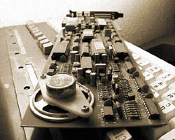
Рис.1.
Встроенный динамик PC-Speaker.

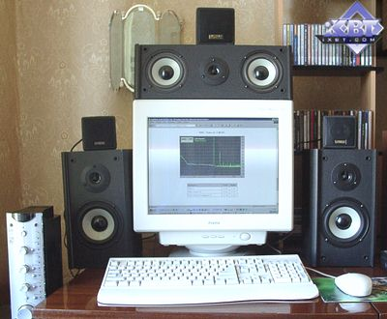
Рис.2.
Мультимедийный комплекс.

Компьютеры не задумывались своими создателями как устройства для занятий музыкой. Их изначальное предназначение типично для любой полезной машины - освободить человека от тяжелой и монотонной работы. В данном случае речь идет об умственной деятельности рутинного характера, связанной с громоздкими вычислениями и сортировкой большого количества данных. Просто так уж случилось, что многие профессионалы в разных сферах, любящие и хорошо понимающие то, чем они занимаются, сумели воспользоваться присущей вычислительным машинам универсальностью и использовать ее для пользы своего дела. Легендарный Макс Мэтьюз из Bell Laboratories начал заниматься машинным синтезом звука еще в 60-е годы, когда компьютер занимал целый этаж, и вряд ли вызывал у большинства музыкантов прилив творческого вдохновения. Видимо, создатель программы Music 4 достаточно хорошо представлял, что ему нужно от жизни и от вычислительной машины.
Целью курсовой работы является закрепление и углубление теоретических знаний и приобретение практических навыков по изучаемой дисциплине и смежным дисциплинам.
Задача данной курсовой работы – рассказать о наиболее известных программах для работы со звуком, об их преимуществах, показать простоту работы с профессиональным программным обеспечением. Научиться работать с наиболее популярным музыкальным программным обеспечением.
1. ОБЗОР ЗВУКОВЫХ ВОЗМОЖНОСТЕЙ ПК

1.1. Возможности встроенного динамика (PC-Speaker)

Представим себе батарейку, которая через регулятор (для удобства - прямолинейный, а не круглый) подключена к динамику акустической системы. При перемещении регулятора диффузор динамика будет аналогично перемещаться между своим нейтральным положением и точкой максимального отклонения, в точности повторяя движения ползунка и изменение электрического тока в цепи. В таком случае говорят, что имеет место аналоговая передача звука, которая используется почти во всей звуковой аппаратуре. Таким образом, перемещая ползунок с нужной скоростью, мы можем заставить динамик издать любой нужный нам звук - вся проблема только в скорости перемещения ползунка.
В компьютерах, как известно, используется цифровой принцип передачи информации: электрические сигналы могут принимать только два состояния - 0 и 1, что соответствует минимальному и максимальному уровням напряжения. Графики электрических сигналов при этом даже отдаленно не напоминают, например, график изменения яркости картинки на мониторе или траекторию перемещения мыши, поскольку аналоговые сигналы закодированы в цифровых. Подключив динамик к выходу цифровой схемы, мы можем привести его диффузор только в одно из двух возможных положений; если теперь переключать цифровой сигнал со звуковой частотой - мы услышим знакомое гудение или писк разной высоты. Именно так и было реализовано управление встроенным динамиком в самых первых персональных компьютерах, таким же оно осталось и в их современных моделях - программа либо программирует генератор импульсов на их повторение с нужной частотой, либо сама переключает цифровой сигнал на динамике. Изменяя частоту следования импульсов, можно повышать или понижать тон звука, однако более приятных звуков таким способом извлечь невозможно. Такой способ управления называется частотной модуляцией (ЧМ/FM).
Однако кое-что все-таки можно сделать, вспомнив, что диффузор динамика имеет инерцию и из-за нее не может перемещаться со скоростью, сравнимой со скоростью изменения цифровых сигналов в компьютере. Если подать на него цифровой сигнал из равномерно меняющихся 0 и 1 с частотой более 20 килогерц - диффузор будет излучать неслышимый ультразвук, сила которого будет очень быстро падать с ростом частоты, и уже на нескольких десятках килогерц диффузор практически перестанет двигаться. Однако если изменение между 0 и 1 будет неравномерным, то диффузор уже не сможет оставаться на месте, однако и не будет колебаться в точном соответствии с цифровым сигналом. Можно сказать, что удержание одного из уровней на выходе схемы ускоряет движение диффузора в выбранном направлении, а смена уровня на противоположный - тормозит его, а при удержании нового уровня в течение длительного времени диффузор начнет двигаться в противоположном направлении. Этот способ управления называется широтно-импульсной модуляцией (ШИМ).
Таким образом, если достаточно искусно переключать цифровые уровни на схеме управления динамиком, то в принципе из него можно получить произвольные и чистые звуки. Однако на практике это возможно лишь при условии точного знания момента инерции диффузора, параметров усилителя мощности и очень высокой (в идеале - бесконечной) точности управления сменой уровней. Поэтому описанный метод получил довольно ограниченное применение - для имитации выстрелов и взрывов в играх, простейшего синтеза речи или воспроизведения очень низкокачественной музыки.

1.2. Преобразователи АЦП и ЦАП

Наиболее естественным способом "подружить" цифровой компьютер с его "рваной" импульсной системой передачи информации, и непрерывный реальный мир является использование преобразователей аналоговых сигналов в цифровые и обратно, которые и называются аналогово-цифровыми и цифро-аналоговыми преобразователями - АЦП и ЦАП. Первый получает непрерывный аналоговый сигнал и постоянно выдает поток цифровых сигналов, второй действует наоборот. При этом говорят, что АЦП кодирует аналоговый сигнал, а ЦАП - декодирует его. В англоязычной литературе используются обозначения ADC и DAC, а также codec (coder/decoder).
Для преобразования в цифровой код аналоговый сигнал приходится подвергать дискретизации - разбиению на фиксированные участки во времени и на ряд фиксированных величин - по уровню. Каждый элементарный участок сигнала кодируется одним числом, величина которого пропорциональна среднему уровню сигнала на этом участке; такое число называется отсчетом. Числа появляются на выходе АЦП синхронно с изменением сигнала на входе; точность преобразования будет тем выше, чем выше частота следования отсчетов и чем больше используется фиксированных значений уровня. Частота следования отсчетов называется частотой дискретизации, а диапазон значений отсчета определяется разрядностью его двоичного представления.
Выбор частоты дискретизации важен в первую очередь для передачи частотного диапазона сигнала - при слишком низкой частоте звук становится глухим и неразборчивым. Чаще всего для хорошей передачи звука достаточно частоты, вдвое большей максимальной частоты исходного сигнала, хотя для достижения высокого качества используется трех - пятикратное превышение. А разрядность влияет прежде всего на количество искажений и шумов, вносимых в звук - при недостаточной точности отсчетов звук становится резким и неприятным, как внутри металлической трубы.
В популярных сейчас бытовых проигрывателях компакт-дисков используется частота дискретизации 44.1 кГц и отсчеты в 16 двоичных разрядов (65536 фиксированных уровней). В цифровых телефонных линиях применяется 8-разрядная (256 уровней) оцифровка на 8 кГц, а в студийных системах обработки звука - 24-разрядная (16777216 уровней) с частотой 96 кГц. Понятно, что с ростом частоты дискретизации и разрядности отсчета растет и объем данных, занимаемый звуком. Например, один компакт-диск вмещает 74 минуты стереозвучания, однако при записи на нем звука в монофоническом телефонном формате время непрерывного звучания составит более суток.
Самый простой ЦАП делается при помощи так называемой резистивной матрицы, когда все разряды двоичного числа, представляющего отсчет, через резисторы с различным сопротивлением сводятся в одну точку, причем сопротивление резисторов падает с ростом старшинства разрядов двоичного числа. Таким образом, изменение старшего разряда из 0 в 1 и наоборот будет вносить в линию максимальное изменение напряжения, а то же самое в младшем разряде - минимальное, и в случае 8 разрядов разница составит в точности 256 раз. При последовательном переборе всех чисел от 0 до 255 сигнал на выходе будет ступенчато изменяться от нуля до максимума - в 256 раз более плавно, чем простой цифровой переход от 0 к 1.
Лет десять назад на компьютерах IBM PC подобные 8-разрядные ЦАП делались при помощи параллельного порта принтера, имеющего как раз 8 линий данных, а при использовании дополнительных линий управления - и более качественный 12-разрядный. Выводя из программы в порт отсчеты с нужной скоростью, можно получить достаточно чистый звук, сравнимый по качеству с телефоном или дешевым магнитофоном.
Сейчас выпускается широчайший ассортимент звуковых адаптеров, или карт, для всех видов персональных компьютеров, а во многих моделях они являются компонентом системной платы. Современный звуковой адаптер содержит 16-разрядные стереофонические ЦАП и АЦП, работающие на частоте 5..48 кГц, которые передают и получают цифровой звук по каналам прямого доступа к памяти (DMA), без прямого участия программ, которым остается только вовремя забирать готовый оцифрованный фрагмент с АЦП, или подавать очередной цифровой фрагмент на ЦАП. Многие адаптеры могут записывать и воспроизводить звук одновременно, и программа при должном быстродействии может синхронно воспроизводить записанный звук в уже обработанном виде.
1.3. Процессоры DSP (Digital Signal Processing)

В принципе DSP (Рис.3) нужен чтобы разгрузить центральный процессор (CPU) компьютера, да и вообще поменьше от него зависеть. Это делает работу платы устойчивей и позволяет избежать многих проблем совместимости с разными компьютерами.
Обработка цифрового звука - отдельная и весьма обширная область, которая, по

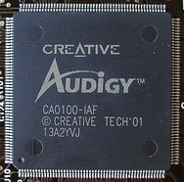
Рис.3.
Процессор-DSP.

сути, сводится к выполнению над числами-отсчетами тех же математических операций, которые в аналоговых устройствах выполняются электронными схемами. Например, усилению или ослаблению соответствует умножение или деление отсчетов, смешиванию двух сигналов - попарное сложение их отсчетов, фазовому сдвигу - задержка одних отсчетов относительно других. Единственная проблема состоит в том, что для выполнения сложных преобразований вроде фильтрования или модуляции требуется очень большое число элементарных числовых операций, которое рядовой компьютер не в состоянии делать синхронно с поступающим сигналом (как говорят - в реальном времени). В таких случаях либо применяются специальные цифровые сигнальные процессоры (DSP), либо обработка проводится основным процессором, но после предварительной записи звука в память или на жесткий диск, с воспроизведением оттуда после окончания обработки. Эта так называемая нелинейная обработка занимает больше времени и не позволяет тут же слышать результат, однако никак не ограничена по сложности и глубине воздействия на звук.
Частным случаем обработки является простой монтаж фонограмм, с которым постоянно сталкиваются операторы самых различных звуковых студий. То, что на обычном магнитофоне делается за минуты, часы и дни путем многократной перезаписи с ленты на ленту, даже на самом простом компьютере занимает считанные секунды или часы, благодаря полному визуальному контролю и точности вплоть до одного цифрового отсчета (при 44.1 кГц - 23 мкс).
Однако компьютер способен не только сохранить и воспроизвести однажды записанный в него звук, даже после цифровой обработки - он может создавать совершенно новые звуки при помощи аппаратного или программного синтеза. Простейший метод синтеза состоит в генерации серии отсчетов и циклическом их воспроизведении, в результате чего получается периодический (тональный) звуковой сигнал. Например, при воспроизведении значений функции sin (x), вычисленных с некоторым шагом в границах периода, получается чистый синусоидальный звуковой сигнал с мягким звучанием и четкой музыкальной высотой; при усложнении вычислительной функции звуковые колебания будут повторять ее график - с точностью до параметров оцифровки и погрешностей ЦАП. График можно и нарисовать прямо на экране при помощи мыши; при этом плавному графику будут соответствовать более мягкие, глухие звуки, а крутому - более резкие, яркие и звонкие.
Если взять какой-либо физический процесс, приводящий к появлению звука - разряд молнии, шум ветра или колебания скрипичных струн - то всегда можно разработать достаточно точную математическую модель этого явления, которая сведется к системе уравнений. Решая эти уравнения, можно получить график звуковых колебаний, возникающих в этом процессе, и затем воспроизвести их. Подобным образом был получен предполагаемый звук московского Царь-Колокола при помощи только его наружных измерений и структурного анализа сплава. Этот метод физического моделирования - самый точный для имитации реальных звуков, однако он же - самый трудоемкий и длительный.

1.4. Частотная модуляция (FM)

Другой, более простой, метод синтеза состоит в генерации синусоидального сигнала, частота которого управляется другими генераторами таких же сигналов - это разновидность частотной модуляции (англ. FM). В результате получается сигнал весьма сложной структуры, тембр которого может меняться в чрезвычайно широких пределах. При достаточном количестве управляющих друг другом генераторов (так называемых операторов) и точном подборе их параметров можно не только синтезировать необычные звуки, но и достаточно точно имитировать звуки природы и музыкальных инструментов. Однако на практике количество операторов не превышает десяти, и разумное управление даже таким небольшим их числом сильно затруднено. В большинстве звуковых адаптеров есть аппаратный FM-синтезатор с двумя или четырьмя операторами, при помощи которого можно синтезировать различные шумы, стуки и звоны, однако для имитации музыкальных инструментов он в силу своей простоты совершенно непригоден.

1.5. Таблично-волновой метод синтеза звуков (Wave table)

Наиболее распространенный сейчас метод синтеза музыкальных звуков - таблично-волновой (wave table - WT). Он заключается в записи характерных фрагментов звучания реальных инструментов - начального и среднего по времени всего звучания ноты - и использования их для синтеза всех прочих звуков, издаваемых этими инструментами. Записанные фрагменты образуют основной тембр инструмента, а различные приемы обработки в реальном времени - изменение частоты, амплитуды, добавление гармоник или их фильтрация - придают тембру оттенки и динамику, свойственные различным приемам игры. Для повышения достоверности имитации берется больше образцов (англ. samples) звучания и выполняется больше работы по их обработке во время синтеза; в простейшем случае таблично-волновой метод вырождается в так называемый сэмплерный, при котором звучание инструмента записывается и воспроизводится целиком от начала до конца. Пионером в реализации WT-синтеза стала в 1984 году фирма Ensoning. Вскоре WT-синтезаторы стали производить такие известные фирмы, как Emu, Korg, Roland и Yamaha.
В качестве образцов звучаний в таблично-волновом и сэмплерном методах могут использоваться и результаты других методов синтеза или обработки. Например, многие модные сейчас "электронные" звучания получены путем сложной обработки различных ударных звуков, звука падения капель и даже скрежета ржавого железа. Путем намеренного огрубления, внесения искажений и дополнительных призвуков изначально мягкие звуки делаются более резкими и пронзительными (яркий пример - дисторшн или овердрайв для гитары), а изначально звонкие и яркие - смягчаются и выравниваются. При помощи даже сравнительно простых операций вроде суммирования сигналов с фазовым сдвигом можно получать совершенно не похожие на оригиналы звуки.
В последнее время все большее число звуковых адаптеров оснащается таблично-волновыми синтезаторами, возможности которых приближаются к профессиональным синтезаторам, используемым на музыкальной сцене. Все они содержат заранее заданный стандартный набор звуков мелодических и ударных инструментов, что позволяет им более-менее похоже исполнять одни и те же музыкальные произведения в нотной форме, а некоторые вдобавок позволяют использовать дополнительные - готовые или самостоятельно созданные - наборы звуков. Все синтезаторы предоставляют возможности по управлению артикуляцией, амплитудной и частотной модуляцией звучания, а наиболее развитые позволяют "на ходу" в широких пределах менять спектр звука, создавать эффекты реверберации, хорового звучания, вращения звука и т.п.
Управляются компьютерные синтезаторы, как и их "старшие братья", при помощи специального музыкального цифрового интерфейса MIDI. Внутри компьютера он представляет собой просто расширение нотной системы записи музыки с дополнительными командами для управления ее исполнением; вдобавок к этому большинство звуковых адаптеров содержит внешний MIDI-интерфейс, к которому можно подключить любое количество клавишных или модульных музыкальных синтезаторов, блоков обработки звука, датчиков, систем освещения и т.п. Компьютер в этом случае выступает в роли "мозгового центра", управляющего всем этим электронным зверинцем - как дома или на дискотеке, так и в профессиональной музыкальной, театральной студии или в концертном зале. В этих областях персональные компьютеры обосновались так же давно и прочно, как в лабораториях математиков и физиков; но самое главное состоит в том, что многие вещи, которые еще недавно были возможны лишь на очень сложной и дорогой аппаратуре, становятся доступны каждому, у кого есть современный персональный компьютер со звуковым адаптером - даже самым простым и дешевым. Достаточно научиться его правильно применять - и для вас уже не будет ничего принципиально невозможного в мире звука.
2. ВАЖНЕЙШИЕ ПАРАМЕТРЫ ЗВУКОВЫХ КАРТ

2.1. Обзор

Для получения приемлемого качества записи компьютерной музыки необходимо пользоваться аппаратурой, способной его обеспечить. Число различных моделей звуковых карт составляет несколько десятков. А если учитывать еще и различные версии одних и тех же устройств, то при покупке карты приходится выбирать почти из сотни наименований. Не всякая звуковая карта способна на большее, чем озвучивание компьютерных игр. Конечно, принадлежность звуковой карты к продукции известных фирм является веской причиной того, что именно ее следует выбрать, это скажется в дальнейшем на надежности работы. К важнейшим параметрам относятся, в первую очередь:
> метод синтеза музыкальных звуков, реализованный в синтезаторе звуковой карты;
> разрядность АЦП/ЦАП звуковой карты;
> диапазон частот дискретизации;
> отношение сигнал/шум;
> динамический диапазон.
В современных звуковых картах по-прежнему применяется частотный синтез звуков (FM-синтез), но это делается в основном в целях обеспечения поддержки старых игр. Основным методом синтеза в настоящее время является волновой метод, или, как его еще называют, метод волновых таблиц (WT-синтез).
После первого же сравнения звучания MIDI-инструментов в FM и WT вариантах можно решить для себя, что FM-инструменты не стоят того, чтобы тратить на них время. Поэтому дальше речь пойдет только о WT-синтезаторах звуковых карт.

2.2. Разрядность звуковой карты

Разрядность звуковой карты существенно влияет на качество звука. Однако перед тем как перейти к более детальному обсуждению этого вопроса, следует пояснить, что речь идет о разрядности АЦП и ЦАП. Звуковые карты двойного назначения имеют в своем составе одновременно два функционально независимых узла: WT-синтезатор и устройство оцифровки звуковых сигналов, поступающих с внешнего источника. В каждый из узлов входит как минимум по одному ЦАП. В устройстве оцифровки, кроме того, имеется АЦП. В недавнем прошлом прямое указание на разрядность звуковой карты содержалось в ее названии в виде числа 16. Тем самым изготовители подчеркивали, что в их продукции качество цифрового звука как бы соответствует качеству звука лазерного проигрывателя, а не какой-нибудь там 8-битной карты. В дальнейшем 16 разрядов в ЦАП/АЦП стали нормой, а числа «32» или «64» в названиях стали означать совсем другое — максимальное количество одновременно звучащих голосов синтезатора звуковой карты (полифонию).
Некоторые высококачественные звуковые карты оборудованы 18-битными и даже 24-битными ЦАП/АЦП. Звуковые редакторы, работая с любыми звуковыми картами, в том числе и 16-битными, в процессе преобразований отсчетов сигнала используют арифметику с разрядностью двоичного представления числа, превышающей 16. Это позволяет уменьшить погрешность, накапливающуюся в процессе выполнения сложных алгоритмов обработки, которая в противном случае проявлялась бы как искажение звука.
Почему же столь важно наличие большого числа разрядов в устройствах ЦАП и АЦП? Дело заключается в том, что непрерывный (аналоговый) сигнал преобразуется в цифровой с некоторой погрешностью. Эта погрешность тем больше, чем меньше уровней квантования сигнала, т. е. чем дальше отстоят друг от друга допустимые значения квантованного сигнала. Число уровней квантования, в свою очередь, зависит от разрядности АЦП/ЦАП. Погрешности, возникающие в результате замены аналогового сигнала рядом квантованных по уровню отсчетов, можно рассматривать как его искажения, вызванные воздействием помехи. Эту помеху принято образно называть шумом квантования. Шум квантования представляет собой разность соответствующих значений реального и квантованного по уровню сигналов.
В случае превышения сигналом значения самого верхнего уровня квантования («старшего» кванта), а так же в случае, когда значение сигнала оказывается меньше нижнего уровня квантования («младшего» кванта), т. е. при ограничении сигнала, возникают искажения, более заметные по сравнению с шумом квантования. Для исключения искажений этого типа динамические диапазоны сигнала и АЦП должны соответствовать друг другу: значения сигнала должны располагаться между уровнями, соответствующими младшему и старшему квантам.
При записи внешних источников звука это достигается с помощью регулировки их уровня, кроме того, применяется сжатие (компрессия) динамического диапазона, о которой речь пойдет ниже.
В звуковых редакторах существует операция нормализации амплитуды сигнала. После ее применения наименьшее значение сигнала станет равным верхнему уровню младшего кванта, а наибольшее — нижнему уровню старшего. Таким образом, от ограничения сигнал сверху и снизу будет защищен промежутками, шириной в один квант. Разумеется, если при записи уже имело место ограничение амплитуды, то нормализация не избавит сигнал от искажения.
Приемлемым считается 16-разрядное представление сигнала, являющееся в настоящее время стандартным для воспроизведения звука, записанного в цифровой форме. С точки зрения снижения уровня шумов квантования дальнейшее увеличение разрядности АЦП нецелесообразно, т. к. уровень шумов, возникших по другим причинам (тепловые шумы, а также импульсные помехи, генерируемые элементами схем компьютера и распространяющиеся либо по цепям питания, либо в виде электромагнитных волн), все равно оказывается значительно выше, чем —96дБ.
Однако увеличение разрядности АЦП обусловлено еще одним фактором — стремлением расширить его динамический диапазон. Динамический диапазон это максимальное и минимальное значения сигнала, который может быть преобразован в цифровую форму без искажения и потери информации. Минимальный сигнал не может быть меньше, чем напряжение, соответствующее одному кванту, а максимальный — не должен превышать величины напряжения, соответствующего N квантам. Поэтому динамический диапазон для 16-разрядного АЦП составляет 96 дБ, для 18-разрядного— 108 дБ, для 20-разрядного— 120 дБ. Иными словами, для записи звучания некоторого источника звука, динамический диапазон которого составляет 120 дБ, требуется двадцатиразрядный АЦП. Если такого нет, а имеется только шестнадцатиразрядный, то динамический диапазон звука должен быть сжат на 24 дБ: со 120 дБ до 96 дБ.
В принципе, существуют методы и устройства сжатия (компрессии) динамического диапазона звука. Но то, что они проделывают со звуком, как ни смягчай формулировки, все равно искажает его. Именно поэтому так важно для оцифровки звука использовать АЦП, имеющий максимальное количество разрядов. Владелец 16-битной звуковой карты может убедиться в отсутствии особых причин для расстройства: динамические диапазоны большинства источников звука вполне соответствуют динамическому диапазону такой звуковой карты. Кроме того, 18-битное или 20-битное представление сигнала применяется только на этапе обработки звука. Конечная аудиопродукция (CD и DAT) реализуется в 16-битном формате.
После того как мы немного разобрались с разрядностью звуковой карты, пришло время поговорить о частоте дискретизации.

2.3. Частота дискретизации

В процессе работы АЦП происходит не только квантование сигнала по уровню, но и его дискретизация во времени. Сигнал, непрерывно изменяющийся во времени, заменяют рядом отсчетов этого сигнала. Обычно отсчеты сигнала берутся через одинаковые промежутки времени. Интуитивно ясно, что если отсчеты отстоят друг от друга на слишком большие интервалы, то при дискретизации может произойти потеря информации: если важные изменения сигнала произойдут не в те моменты, когда были взяты отсчеты, они могут быть «пропущены» преобразователем. Получается, что отсчеты следует брать с максимальной частотой. Естественным пределом служит быстродействие преобразователя. Кроме того, чем больше отсчетов приходится на единицу времени, тем больший размер памяти необходим для хранения информации.
Проблема отыскания разумного компромисса между частотой взятия отсчетов сигнала и расходованием ресурсов трактов преобразования и передачи информации возникла задолго до того, как на свет появились первые звуковые карты. В результате исследований было сформулировано правило, которое в отечественной научно-технической литературе принято называть теоремой Котельникова [Котельников В.А. Теория потенциальной помехоустойчивости.— М., Госэнергоиздат, 1956].
Если поставить перед собой задачу обойтись без формул и использования серьезных научных терминов типа «система ортогональных функций», то суть теоремы Котельникова можно объяснить следующим образом. Сигнал, представленный последовательностью дискретных отсчетов, можно вновь преобразовать в исходный (непрерывный) вид без потери информации только в том случае, если интервал между соседними отсчетами не превышает половины периода самого высокочастотного колебания, содержащегося в спектре сигнала.
Из сказанного следует, что восстановить без искажений можно только сигнал, спектр которого ограничен некоторой частотой F. Теоретически все реальные сигналы имеют бесконечные спектры. Для того чтобы при дискретизации избежать искажений, вызванных этим обстоятельством, сигнал вначале пропускают через фильтр, подавляющий в нем все частоты, которые превышают заданное значение Fmax и лишь затем производят дискретизацию. Согласно теореме Котельникова частота, с которой следует брать отсчеты, составляет Fд = 2Fmax Теорема получена для идеализированных условий. Если учесть некоторые реальные свойства сигналов и устройств преобразования, то частоту дискретизации следует выбирать с некоторым запасом по сравнению со значением, полученным из предыдущего выражения.
В стандарте CD частота дискретизации равна 44,1 кГц. Для цифровых звуковых магнитофонов стандартная частота дискретизации составляет 48 кГц. Звуковые карты, как правило, способны работать в широком диапазоне частот дискретизации. Важно, чтобы максимальное значение частоты дискретизации было не менее 44,1 кГц, в противном случае качества звучания CD достичь не удастся. Следует различать частоту дискретизации в АЦП/ЦАП, предназначенных для оцифровки внешних сигналов, и частоту дискретизации в ЦАП WT-синтезатора звуковой карты. Значение последней может не совпадать с указанными стандартными значениями.

2.4. Дуплекс и наличие цифрового выхода

Довольно часто изготовители, доказывая преимущество своих звуковых карт, подчеркивают еще два обстоятельства:
> наличие у звуковой карты выхода, на котором информация представлена в цифровой форме;
> наличие дуплексного режима прямого доступа к памяти.
Действительно, если звуковая карта имеет выход, на который сигналы поступают не в аналоговой (после ЦАП), а в цифровой форме, то это позволяет уменьшить искажения, связанные с дополнительными преобразованиями при дальнейшей цифровой обработке сигнала вне звуковой карты. Это становится актуальным при записи композиции на CD или DAT.
Так, например, в звуковых картах SB AWE32, AWE64 имеется разъем интерфейса S/PDIF (Sony/Philips Digital Interface Format - формат цифрового интерфейса фирм Sony и Philips), который предназначен для передачи звуковых сигналов от WT-синтезатора в цифровой форме, Но не следует забывать, что S/PDIF представляет собой лишь упрощенный вариант профессионального студийного интерфейса AES/EBU (Audio Engineers Society/European Broadcast Union), разработанного Европейским радиовещательным союзом.
Для разгрузки центрального процессора работа АЦП/ЦАП звуковых карт организуется в режиме прямого доступа к памяти [Direct Memory Access — DMA). Полный дуплекс [Full-Duplex) означает способность звуковой карты одновременно воспроизводить и записывать звук. Для этого требуется поддержка звуковой картой одновременно двух каналов DMA. Для звуковых карт семейства AWE возможна организация одного 16-ти разрядного и одного 8-ми разрядного каналов. По одному из них возможна запись, а по другому воспроизведение. Это ограничение затрудняет работу с программами многоканального монтажа и сведения, а также подготовку материала для записи CD на том же компьютере, на котором установлена звуковая карта.

3. ОСНОВНЫЕ ТЕХНОЛОГИИ ЗВУКА НА КОМПЬЮТЕРЕ

3.1. Что такое MIDI-технология

Появившаяся в начале восьмидесятых годов MIDI-технология вскоре получила новый импульс в связи с широким распространением персональных компьютеров.
Миди файл представляет собой список ссылок на звуки в WT синтезаторе звуковой карты, и список команд, таких как тональность, продолжительность, скорость звука и т.д.
Основными недостатками MIDI считаются низкая скорость передачи информации, узкий диапазон изменения параметров и ограниченная сфера применения. В то время как одно из главных ее достоинств — небольшой объем файлов — в последнее время уже потеряло решающее значение: цены на пишущие CD-приводы и “болванки” для записи становятся все доступнее. А с появлением широких возможностей по использованию при создании музыки готовых, заранее записанных музыкальных фраз с CD-качеством (всякие “лупы”, “сэмплы” и т.п.) многие “артисты” вообще решили, что таких проблем, как обучение нотной грамоте, владению инструментом, MIDI-технология и пр. для них не существует.
Однако если принять во внимание, что MIDI-технология изначально предназначалась не для записи или воспроизведения музыки, а только лишь для управления на некоем расстоянии (в пространстве и времени) синтезаторами, звуковыми модулями и прочими “железными” ящиками, то многие претензии к ней будут сняты. Это все равно, что упрекать виолончель за плохое звучание во флейтовом регистре.
Итак, чтобы закончить мысль о достоинствах и недостатках MIDI, сделаем несколько предварительных выводов. Во-первых, MIDI-технология остаётся ведущей в компьютерной и аппаратно-студийной области. Во-вторых, она совершенствуется, учитывает новые требования и новые технические возможности. Об этом говорит последовательное появление стандартов GM, GS и XG. В-третьих, идея оказалась настолько удачной, что MIDI-технология вовлекает в сферу своего влияния все новые и новые области, для которых она и не предназначалась, — управление магнитофонами, устройствами звуковой обработки, микшерскими пультами (не говоря уже о мультимедийных продуктах и компьютерных играх).
В музыкальном обучении качество звучания уже не играет столь значительной роли, как в звукозаписи или концертной деятельности. Зато возможность воспроизводить изучаемый опус в любом темпе и (тут вокалисты и духовики должны затаить дыхание) в любой тональности делают MIDI-технологию незаменимой в музыкальных школах и училищах. Смешно сказать, но для этого достаточен 286-й компьютер со звуковой картой за 40 долл. Я думаю, недалеко то время, когда некий аппарат, подобными характеристиками станет распространенней метронома. А вместо толстых нотных сборников люди будут покупать дискеты с этюдами Черни или Шопена.

3.1.1. Описание MIDI-интерфейса.

MIDI — Musical Instrument Digital Interface — компьютерный протокол (иногда говорят — язык), предназначенный для связи одного музыкального устройства с другим. Оба эти устройства должны обладать любого вида микропроцессором или программой, которые поддерживают MIDI-протокол.

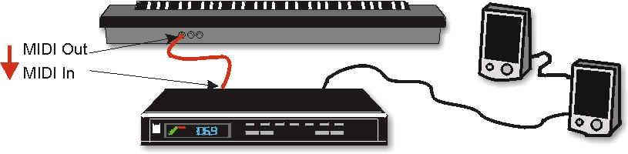
Рис.4.
Пример использования MIDI.

Пример использования MIDI: На синтезаторе вы можете играть ноты, выбирать новый тембр инструмента, менять громкость, но сам он сейчас не звучит. Все перечисленные действия передаются по MIDI-кабелю (красного цвета) в виде команд на звуковой модуль. Последний выполняет все эти действия (звучат сыгранные ноты, меняется тембр и громкость) и выдает звук через обычные динамики. Красная стрелка показывает направление потока MIDI-сообщений (Рис.4).
Цель MIDI — управлять работой музыкального устройства не с его панели или клавиатуры, а на расстоянии (по MIDI-кабелю) — с другого устройства. Для этого второе устройство передает первому последовательность управляющих команд, которые называются MIDI-сообщениями.

3.1.2. Какая информация передается с помощью MIDI

Все, что вы делаете, управляя работой своего музыкального устройства (крутите ручки, нажимаете на кнопки, играете на клавиатуре), может передаваться в виде управляющих MIDI-сообщений на ваше устройство с другого MIDI-устройства.
MIDI-сообщение передает не сам звук (аудиоинформацию) или какие-то его характеристики, а только управляющие команды, которые выполняются устройством-получателем.
Сам процесс передачи MIDI-сообщения может осуществляться в реальном времени (во время исполнения или воспроизведения музыки), но может быть и разорванным во времени. В этом случае MIDI-сообщение записывается в виде файла на дискету или жёсткий диск компьютера, а потом считывается устройством-получателем.

3.1.3. Музыкальные устройства принимающие информацию по MIDI

Технология MIDI с самого начала была предназначена для связи между самыми различными устройствами (синтезаторами, звуковыми модулями, компьютерами, устройствами цифровой обработки звука и многими другими).
MIDI-устройство должно иметь:
- внутри — программу или микропроцессор, который понимает MIDI-информацию;
- снаружи — разъемы, к которым подсоединяется MIDI-кабель.

3.1.4. MIDI-разъемы

По MIDI-кабелю (в отличие, скажем, от телефонного) информация передается всегда в одном направлении. Поэтому каждый MIDI-разъем используется только для одной цели в зависимости от его вида.

Таблица 1.

Виды MIDI-разъемов

MIDI Out | MIDI-выход. Через этот разъем устройство посылает MIDI сообщение на другое устройство
MIDI In | MIDI-вход. Через этот разъем устройство получает MIDI сообщение от другого устройства
MIDI Thru | Сквозной. Через этот разъем посылается точная копия любого MIDI-сообщения, которое поступило на разъем MIDI In

В качестве разъема для MIDI используется стандартный европейский 5-контактный разъем Рис. 5.

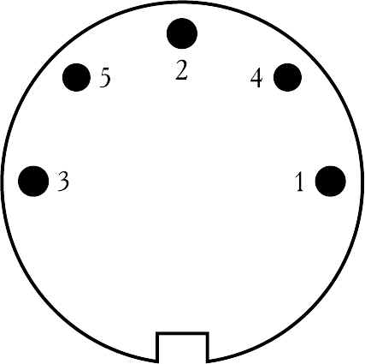
Рис. 5.
MIDI-разъем. Контакт 2 — земля, контакты 4 и 5 — сигнальные, контакты 1 и 3 — не используются.

Существует три вида MIDI-разъемов, они представлены выше в таблице.
MIDI-кабель соответственно должен иметь три провода, которые соединяют контакты 1, 4 и 5 на обоих его концах.

3.1.5. Соединение MIDI-устройств между собой

Всегда одно устройство передает MIDI-сообщение, другое получает. MIDI-кабель связывает разъем MIDI Out передающего устройства с разъемом MIDI In принимающего. Если вы хотите направить информацию в обратную сторону, вы должны соединить устройства по-новому (в соответствии с тем, что было сказано в предыдущем предложении) или использовать еще один кабель и, опять же, связать MIDI-выход одного устройства с MIDI-входом другого (рис. 6).

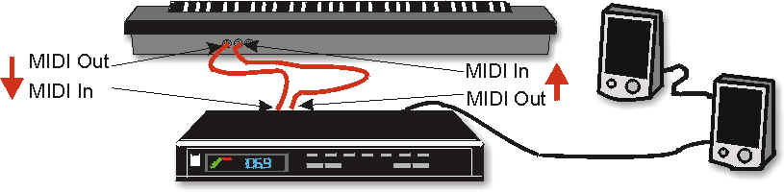
Рис. 6.
По одному MIDI-кабелю синтезатор передает MIDI-сообщение на звуковой модуль. Затем (но не одновременно) по другому MIDI-кабелю этот модуль может послать свое MIDI-сообщение на синтезатор.

У любого устройства имеется только один MIDI-выход. Поэтому, если с него нужно посылать команды на два или несколько других устройств, используется разъем MIDI Thru. Тогда подключение устройств-приемников происходит последовательно (рис. 7). Но имеются, конечно, и специальные приборы, которые способны разветвлять MIDI-сообщения. Тогда нет необходимости в последовательном подключении MIDI-устройств.

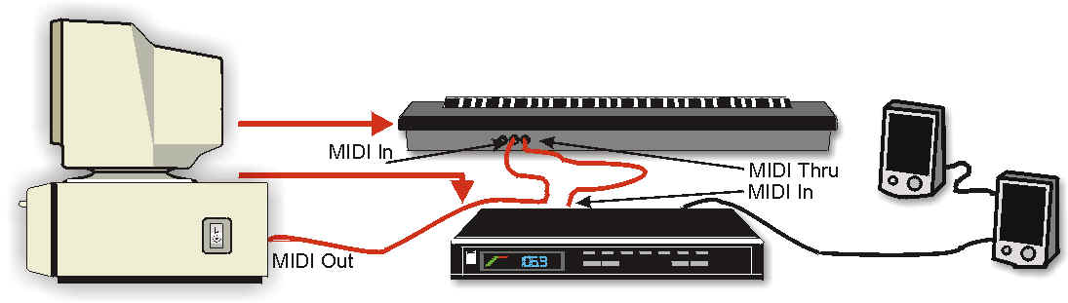
Рис. 7.
Компьютер посылает MIDI-сообщения для синтезатора и звукового модуля через свой MIDI-выход. Они оба поступают на MIDI-вход синтезатора, оба выходят через его разъем MIDI Thru. Синтезатор не может добавить никакую свою информацию, поэтому эти MIDI-сообщения в неизмененном виде поступают на MIDI-вход звукового модуля. Каждое из устройств-получателей само определяет, какие команды, находящиеся в MIDI-сообщениях, ему следует выполнять. Кривые линии красного цвета изображают MIDI-кабели, прямые линии красного цвета — схематический путь MIDI-информации.
Итак, первое — при подключении MIDI-устройств вы всегда должны учитывать направление передачи информации. Второе — при подключении третьего и следующих MIDI-устройств вы должны пользоваться разъемом MIDI Thru. Третье — передаваемая MIDI-информация аналогична управлению вашим синтезатором с помощью ручек, кнопок или клавиш.

3.1.6. Типы MIDI-сообщений

Все типы MIDI-сообщений делятся на две большие группы (рис. 8). Системные MIDI-сообщения (System message) передают команды, которые воздействуют на общие параметры и режимы работы всех устройств-получателей.

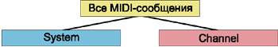
Рис. 8.
Разделение всех типов MIDI-сообщений на две группы.

Примером системного сообщения может служить команда “Старт”, которая включает режим воспроизведения у любого секвенсора или магнитофона, находящегося в MIDI-связке.
Канальные MIDI-сообщения (Channel message) включают в себя номер MIDI-канала и передают сообщения на каждый MIDI-канал индивидуально. Всего для одного (и каждого) устройства MIDI-технология предусматривает 16 MIDI-каналов.

3.1.7. MIDI-каналы

Представьте себе обычный многодорожечный магнитофон. На одну дорожку можно записать трубу, на другую — гитару и так далее. При воспроизведении мы слышим все записанные дорожки одновременно.
MIDI-каналы предназначены для того, чтобы один синтезатор или звуковой модуль мог играть несколькими разными тембрами одновременно, причем каждый тембр (инструмент) исполняет свою независимую партию.
Когда одно устройство передает канальные MIDI-сообщения на другое, внешне это выглядит так, как если бы они были соединены шестнадцатью кабелями (и по каждому следуют указания о том, какие ноты каким тембром играть).

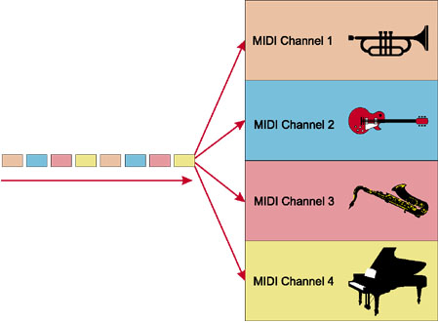
Рис. 9.
Разделение MIDI-сообщений на MIDI-каналы.

На самом деле MIDI-технология использует один кабель, но в каждое канальное MIDI-сообщение вписывается номер MIDI-канала, для которого оно предназначено. Устройство-получатель, пользуясь этим номером, направляет каждое канальное MIDI-сообщение на свой канал (рис. 9).

3.1.8. Типы сообщений из группы Channel

1) Канальные MIDI-сообщения можно разделить по типам их структуры и по их целям. В последнем случае имеются две группы MIDI-сообщений: голосовые (Voice message) и режимные (Mode message).
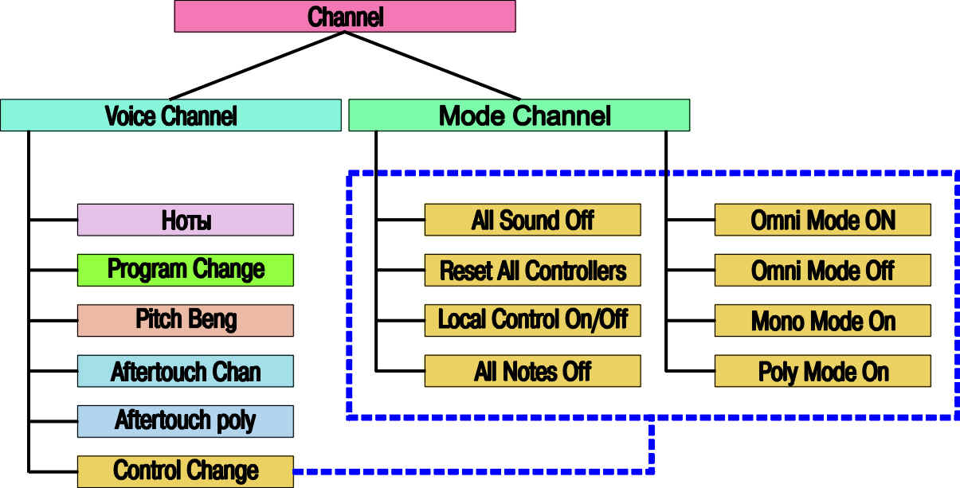
Рис. 10.
MIDI-сообщения из группы Channel. Все режимные сообщения по типу (а не по функциям, как они разделены на этом рисунке) являются MIDI-сообщениями типа Control Change, поэтому изображены одним цветом и обведены пунктиром.2)

Голосовые сообщения несут информацию о нотах, тембре и других характеристиках, которые должно учитывать устройство-получатель для конкретного MIDI-канала.
3) Режимные сообщения тоже делятся на две группы. Первая группа воздействует на конкретный MIDI-канал (эти сообщения устанавливают канал в состояние по умолчанию — сбрасывают все ноты, настраивают канал на стандартную высоту звука и пр.).
Сообщения второй режимной группы воздействуют на все MIDI-устройство в целом, другими словами, устанавливают режим его работы.

3.1.9. MIDI-сообщения группы System

В отличие от канальных сообщений все MIDI-сообщения группы System message принадлежат одному типу (то есть имеют одинаковый статус).
Но по своему функциональному назначению их делят на три подгруппы (рис. 11). К первой из них (System Real Time) относятся сообщения, связанные с синхронизацией работы двух MIDI-устройств.
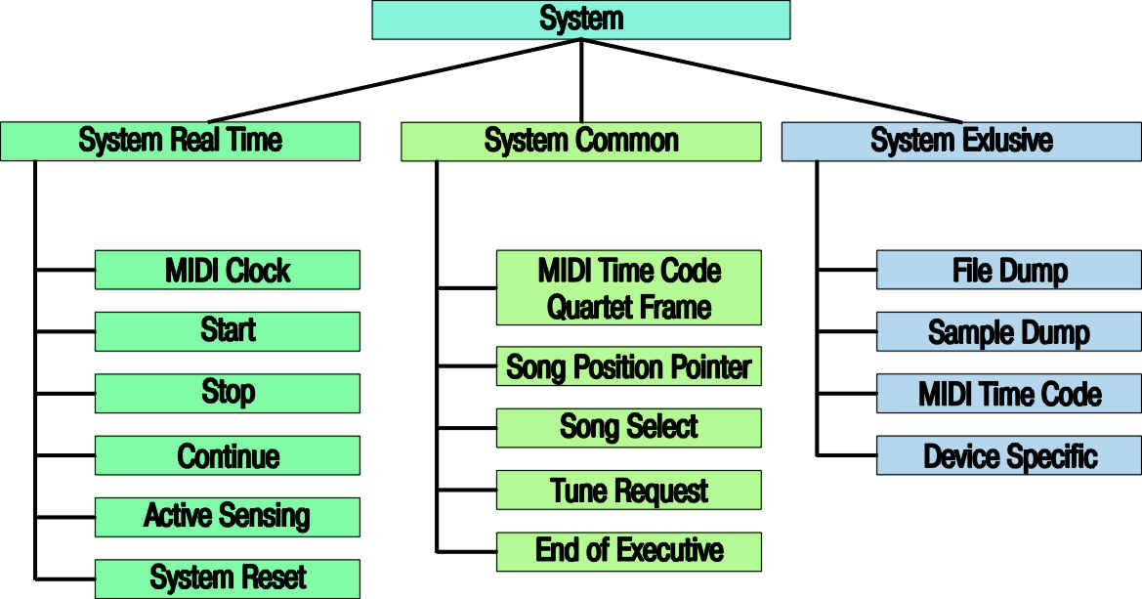
Рис. 11.
MIDI-сообщения из группы System message (подгруппы показаны разным цветом, но по статусу принадлежат к одному типу — Control Change).

Во второй подгруппе (System Common) находятся сообщения, которые одинаково воспринимаются всеми MIDI-устройствами. Поэтому они и называются “общими”. Эта группа просто собрана из различных MIDI-сообщений, и между ними нет никакой логической связи.
Сообщения третьей группы (System Exclusive) являются одними из самых важных и самых неформализованных в MIDI-технологии. Они носят название “эксклюзивные”, потому что содержание данных определяется для каждого MIDI-устройства своей фирмой-производителем и не может быть распознано устройством другой модели или фирмы. Среди этих сообщений могут быть команды о настройке всего устройства целиком или отдельных его модулей. Другие сообщения управляют процессом передачи данных сэмплов или каких-то специальных файлов (Sample Dump, File Dump).

3.2. Mp3 - технология сжатия звуковой информации

Само название МрЗ появилось в результате сокращения аббревиатуры MPEG-1 Layer3.
MPEG (Motion Pictures Expert Group) - это группа при Международной организации по стандартизации и Международном электрическом комитете, которая занимается разработкой стандартов для цифрового сжатия видео и аудио информации. А зачем сжимать эту информацию? Во-первых, для экономии экономических и материальных ресурсов при передаче информации на расстояние по каналам связи (в том числе и спутниковым), а во-вторых, для ее хранения.
Официальное одобрение стандарт MPEG-1 получил в 1992 году, однако до недавнего времени открытие не было востребовано в полной мере. Лишь с появлением достаточно мощных процессоров Pentium (с тактовыми частотами от 300 МГц и выше, позволяющих резко снизить время на кодирование/декодирование сигнала) и высокоскоростных модемов стандарт получил широкое признание.
Стандарт MPEG-1 является потоковым форматом и состоит из аудио, видео и системной частей. Последняя часть содержит информацию об объединении и синхронизации двух первых.
Передача данных происходит потоком независимых отдельных блоков данных - фреймов, получаемых при "нарезке" на равные по продолжительности участки, которые кодируются независимо друг от друга.
Всего в настоящее время существует пять видов (номеров) стандартов MPEG:
1) MPEG1 - сжатие аудио и видео с общей скоростью до 150 Кбайт/сек (аудио 38, 44.1, 48 килогерц);
2) MPEG2 - сжатие аудио и видео с общей скоростью до 300 Кбайт/сек (аудио 38, 44.1, 48 килогерц), сжатие аудио ИДЕНТИЧНО MPEG1;
3) MPEG2.5 - сжатие аудио с пониженным разрешением (аудио 16,22.05,24 килогерц). Интересно заметить, что стандарт MPEG2.5 (еще известный как MPEG2 LSF - LOW SAMPLE FREQUENCY - низкая частота сканирования аудио) введен фирмой IIS Fraunhofer (институт информационных технологий имени Фраунхофера из Германии). Этот стандарт является расширением "чистого" аудио MPEG2 (то есть MPEG1!) для частоты сканирования аудио в два раза меньшей, чем обычно;
4) MPEG3 - многоканальный MPEG1+MPEG2. Этот стандарт практически не используется;
5) MPEG4 - новомодный за рубежом стандарт. Его особенность: может держать до 8-и каналов аудио (то есть AC-3 - цифровое расширение системы Surround.
Чем выше индекс уровня тем выше сложность и производительность алгоритма кодирования, соответственно и увеличиваются требования к системным ресурсам.
Здесь под термином 'кодирование" понимается процесс, позволяющий получать файл в сжатом виде, который занимает меньше места на диске и соответственно быстрее передается по каналам связи. В сжатой форме файл использоваться не может, соответственно, перед использованием его необходимо декодировать. Сжатие файла происходит не всегда с положительным результатом. Результат напрямую зависит от метода компрессии и от содержимого самого файла.
Принцип кодирования сигнала в MPEG Audio основан на использовании психоакустической модели (Psycho-acoustics), суть которой в следующем.
Существует ряд звуковых частот, которые человеческое ухо не воспринимает. Происходит маскирование одних звуков другими, как с большей амплитудой, так и с близкой частотой. Так, например, если излучается сильный звук частотой 1000 Гц (маскирующий), то более слабый звук частотой 1100 Гц (маскируемый) человеческое ухо не зафиксирует из-за особенностей порога слышимости человеческого уха. Порог слышимости на краях частотного диапазона (16-20 Гц и 16-20 кГц) значительно повышается, т.к. на этих частотах слух имеет значительно меньшую чувствительность по сравнению с областью наибольшей чувствительности слуха (диапазон 1-5 кГц). Также известно, что время восстановления чувствительности слуха после громкого сигнала составляет порядка 100 мс, а время задержки восприятия этого же сигнала составляет порядка 5 мс.
Таким образом, происходит передача только той звуковой информации, которая может быть адекватно воспринята подавляющим большинством слушателей, а вся остальная, увы, безвозвратно теряется.
Как уже упоминалось, все уровни имеют одинаковую базовую структуру, при которой кодер анализирует исходный сигнал, вычисляет для него гребенку фильтров (32 полосы) и применяет психоакустическую модель. С заранее выбранной частотой квантования, величиной потока и маскирования кодер производит квантование и кодирование сигнала.
Сравнительные характеристики способов кодирования для одного канала при частоте квантования в 32 кГц представлены в таблице 2.

Таблица 2.

Способ кодирования | Скорость передачи (кбит/с) | Коэффициент сжатия
Layer 1 | 192 | 1:4
Layer 2 | 128-96 | 1:6...8
Layer 3 | 64-56 | 1:10...12

Перед кодированием исходный сигнал разбивается на фреймы, каждый из которых кодируется отдельно с разными параметрами и помещается в конечном файле независимо от других. Последовательность воспроизведения определяется порядком расположения фреймов. Вся информация о фрейме содержится в его заголовке, а информация о фреймах содержится в заголовке файла. Для информации об артисте, альбоме, названии композиции, жанре и пр. предусмотрен ID3/ID2 tag - заголовок. Подавляющее большинство существующих проигрывателей используют данный заголовок для прокрутки этой информации во время проигрывания музыкального фрагмента.
Между фреймами может содержаться произвольная информация, допустим, авторские права, расположенные ровным слоем по всему файлу. Основное требование к последовательно расположенным фреймам заключается в том, чтобы отсутствовали совпадения с сигнатурой начала фрейма.
Частота следования фреймов называется битрейтом (BIT RATE - битовая скорость, чем она выше, тем ближе будет конечный результат к оригиналу).
Каждый битрейт имеет свою область применения. Для создания качественной копии, соответствующей качеству оригиналу применяются только высокие битрейты порядка 256 кбит/с. При битрейте 128 кбит/с качество конечного продукта кажется вполне нормальным, но заметить разницу между копией и оригиналом способны уже многие. В Интернете чаще всего содержатся как раз МРЗ файлы, закодированные битрейтом 128 кбит/с. Но для создания действительно качественной копии необходимо использовать скорость кодирования в 320 кбит/с, хотя конечный файл получается меньше лишь в 4,3 раза по сравнению с 10,8 раз на 128 кбит/с и 5,4 раза на 256 кбит/с. Поэтому выбирать битрейт необходимо самому, исходя из потребностей.
После фреймовой разметки исходный сигнал с помощью гребенчатых фильтров разделяется на составляющие, представляющие отдельные частотные диапазоны, в сумме дающие обрабатываемый сигнал. Для каждого такого диапазона определяется своя психоакустическая модель и участки фрейма, которые "выпадают" из процесса кодирования. Для оставшихся данных определяется максимально допустимая частота квантования, которая должна обеспечивать потери ниже величины маскирующего эффекта.
После обработки всех фреймов формируется итоговый поток, который дополнительно кодируется по методу Хаффмана. Этот алгоритм также используется в архиваторе ARJ, только с динамической, постоянно изменяющейся таблицей Хаффмана, что требует двух проходов по данным; при фиксированной же таблице Layer 3, сжатие происходит за один проход. Указанный метод позволяет "сжать" до 20 процентов от общего объема. В результате получаем конечный поток кодированных аудиоданных.

3.2.1. Модели кодирования сигнала

В рамках формата МРЗ для работы со стереозвуком существуют четыре основные модели кодирования сигнала:
1) Первая модель Dual Channel основана на том, что каждый канал получает половину потока и кодируется как моносигнал. Отсюда и ее название. Эта модель идеально подходит в случае, когда каналы содержат абсолютно разные сигналы;
2) В модели Stereo каждый из каналов кодируется отдельно, но кодеру "позволено" самому принять решение о передаче одному из каналов большего места, чем другому. Этим достигается кодирование "тишины" (либо уровень сигнала лежит ниже порога слышимости) в одном канале, когда в другом присутствует мощный сигнал;
3) Модель MS Stereo использует разложение стереосигнала на средний между каналами и разностный, который кодируется с меньшим битрейтом. Данный метод не рекомендуется использовать, если каналы не совпадают по фазе (наиболее часто встречается в записях, оцифрованных с аудиоленты);
4) Модель MS/IS Stereo позволяет несколько увеличить качество кодирования сигнала при использовании низких битрейтов. Суть метода заключается в использовании на некоторых частотных диапазонах отношения мощностей сигнала в разных каналах. Однако данный метод приводит к потере фазовой информации.

3.2.2. Продолжение Mp3 - Mp3Pro

14 июня 2001 года вышло продолжение MP3 – Mp3Pro. Создателем MP3Pro является частная компания Coding Technologies. Созданная в 1997 году, компания занимается разработкой и маркетингом кодеков на основе технологии SBR (Spectral Band Replication). За спиной у компании Coding Technologies стоят два очень солидных стратегических партнера - Fraunhofer Institute и Thomson Multimedia, а также достаточное количество инвесторов, среди которых такие люди, как профессор Heinz Gerhauser - глава института Fraunhofer. В связи с этим, следует также заметить, что Coding Technologies имеет доступ ко всем разработкам института Fraunhofer, а само название MP3Pro дала новому формату компания Thomson Multimedia, которая и занимается его продвижением совместно со своей дочерней компанией RCA.
Первый проигрыватель, поддерживающий новый формат, уже появился - это Thomson mp3PRO Audio Player 1.0.2 (Рис.). Помимо проигрывающей части этот плеер содержит ещё и демо-версию кодера, сжимающего wav-файлы в MP3Pro (правда только на 64 кбит/c).

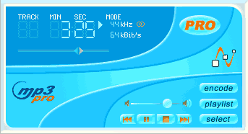
Рис.12.

Достоинства и недостатки формата Mp3Pro:

1) Достоинства:
- достойное качество звука на низких битрейтах;
- достаточно низкие системные требования;
- высокая степень сжатия.

2) Недостатки:
- отсутствие поддержки высоких битрейтов;
- синтез высоких частот из средних.

4. МУЗЫКАЛЬНОЕ ПРОГРАМНОЕ ОБЕСПЕЧЕНИЕ

На наших глазах звуковые компьютерные технологии постепенно переходят из разряда хитроумных игрушек в класс профессионального инструментария, использующегося в серьезных аудиотрактах. Первая область, которую вычислительная техника завоевала много лет назад, это - контроль сложных комплексов самого различного применения. Специализированное программное обеспечение управляет трансформацией сценического пространства, световыми и звуковыми инсталляциями, аппаратурой усиления и передачи сигналов, радио- и телеэфирами, помогает архивировать ценнейшие материалы фонотек и видеотек. Однако, с наступлением эры цифрового звука программно реализованные алгоритмы вмешались в аудиозапись, обработку и микширование звука.

4.1. Классификация музыкального программного обеспечения

Постараемся классифицировать программы, задействованные в традиционной технологии создания современной музыки. Прежде всего это, конечно же, программы, участвующие в создании звуков. К ним в первую очередь стоит отнести продукты, позволяющие заменить небольшой малоудобный дисплей сэмплера или синтезатора большим компьютерным экраном. Такие программы обычно ничего не делают со звуком самостоятельно, предоставляя пользователю лишь достойный цветной графический интерфейс работы с тем или иным прибором. В качестве примера можно привести программное обеспечение Multi-Mode, прилагающееся к новому 128-голосному синтезатору Proteus 2000 фирмы EMU-ENSONIQ и позволяющее управлять громкостью, панорамой, выбором предустановок для всех 32 MIDI-каналов и моментально изменять конфигурацию инструмента при работе на сцене. Подобный сервис имеют инструменты компании Korg и многие другие звуковые модули. Также выпускаются универсальные редакторы звуков (например, Mark Of The Unicorn Unisyn Macintosh/PC), поддерживающие сотни MIDI-синтезаторов и позволяющие легко и наглядно создавать звуки, корректировать их и автоматически определять названия.
Следующий тип программ уже не просто управляет неким внешним модулем, но самостоятельно синтезирует звук или работает с волновыми таблицами. При этом подобные продукты могут иметь не только волновые, но и MIDI-функции. Здесь в качестве примера можно привести хорошо известный эмулятор аналогового звукового синтеза ReBirth, программный редактор звука WaveLab или программа обработки музыкальных фраз ReCycle! - все они не требуют дополнительного аппаратного обеспечения, используя в своей работе лишь стандартные ресурсы персонального компьютера. Появились и достойные внимания чисто программные сэмплеры, однако, пройдет еще некоторое время, прежде чем они смогут реально конкурировать со своими аппаратными собратьями.
Третий тип программ, безоговорочно применяемый в сегодняшней профессиональной студийной практике, - это MIDI-секвенсеры, не занимающиеся непосредственной звуковой обработкой и поэтому не требующие серьезных вычислительных ресурсов (хотя, при насыщении аранжировки плотными MIDI-событиями, стоит серьезно задуматься о грамотной аппаратной реализации MIDI-портов). Основным MIDI-секвенсером, неким индустриальным стандартом аранжировочной и студийной практики, на сегодня остается Cubase, а также Cakewalk.
Далее следует специфический класс интегрированных программ (например, современные версии Cubase), с тем или иным успехом сочетающих в себе свойства MIDI-секвенсера, многоканальной системы записи на жесткий диск, звуковой обработки и микширования. Существуют и подобные продукты, не имеющие возможностей MIDI-секвенсирования. Такие программы могут работать со стандартными ресурсами компьютера или ориентируются на конкретное "железо" (например, ProTools). Впрочем, во многих случаях и аппаратно-независимые программы для своего функционирования с тем или иным "железом" требуют специальных драйверов. Просто проектирование аппаратно-программных комплексов подразумевает одновременный выпуск программы и "железа", а создание аппаратно-независимых продуктов сопровождается их дальнейшим "обрастанием" драйверами или их ориентацией на стандартные драйверы персональных компьютеров.
Не маловажным разделом в классификации музыкального программного обеспечения являются музыкальные проигрыватели, предназначенные, в основном, для развлечения пользователя в минуты отдыха. Так как особых требований к производительности системы они не предъявляют, то в большинстве из них поддерживаются сменные внешние виды или так называемые Skins и встраевымые внешние дополнительные модули эффектов как визуальных, так и звуковых. Эти модули обычно называют Plugins. Ярким примером служат Winamp, STP Player, Jet Audio и другие.
Огромное место в классификации музыкального программного обеспечения занимают звуковые редакторы (например Sound Forge, Samplitude и другие), которые предназначены для обработки уже оцифрованного звука, либо для его записи. В них также имеется возможность открытия файлов наиболее распространённых звуковых форматов и переконвертирования в другие.
Наверное, разговор о звуковых программах будет неполным, если мы не упомянем множество сервисных утилит, производящих конвертацию звука, его компрессию, архивацию и т.п. В этой области программы не имеют конкурентов ибо не работают в реальном времени и могут спокойно, солидно и не торопясь, пересчитать файл, разместить ссылку в базе данных и записать его на требуемый носитель.

4.2. CakeWalk Pro Audio 6.0 программа для создания MIDI – композиций

4.2.1. Описание и требования к системе.

Cakewalk Pro Audio 6.0 — это не просто MIDI-секвенсор и нотатор, но и, в определенном смысле, многоканальный цифровой магнитофон, а если говорить точнее - HDD-рекордер (устройство многоканальной звуковой записи на жесткий диск). Конечно, с точки зрения профессионалов, Cakewalk Pro Audio имеет существенные отличия от такого программно-аппаратного устройства: этот музыкальный редактор является не только «многоканальным рекордером», но и «многоканальным плейером». С его помощью вы можете одновременно воспроизводить последовательность MIDI-команд и несколько WAVE-файлов.
Качество воспроизведения MIDI-музыки зависит от MIDI-синтезатора (исключение составляют виртуальные синтезаторы). Обработка и микширование цифрового звука целиком опирается на ресурсы центрального процессора. Это значит, что процессор должен быть относительно мощным.
Кроме относительно больших вычислительных ресурсов, цифровому звуку требуются и относительно большие ресурсы памяти. Для нормальной работы с программой желательно иметь ОЗУ емкостью 32 Мбайт и современный быстрый винчестер (E-IDE) с объемом свободного пространства порядка нескольких сотен мегабайт. Желательно также при работе с аудиоматериалом чаще проводить дефрагментацию рабочего диска. Конечно, можно пользоваться и не таким мощным компьютером, но тогда при работе с программой вы будете чувствовать себя менее комфортно.

4.2.2. Подготовка программы к работе

Без этого этапа просто невозможно обойтись. Правда, при начальной установке программа должна сама производить все необходимые настройки. Но не все может получиться (как по Вашей вине, так и по вине программы), поэтому не исключено, что, загрузив файл с примером совместного использования MIDI и цифрового звука (например, Riff Funk Audio and MIDI Demo), вы не услышите либо MIDI, либо цифровой звук, либо и то, и другое.
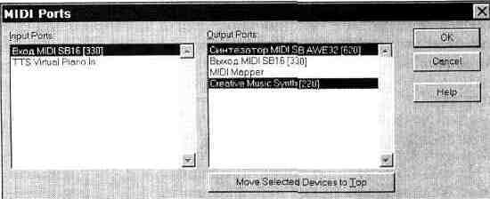
Для начала заглянем в окно MIDI Ports, возможный вид которого показан на рис. 13. Вызов этого окна осуществляется с помощью пункта команды Settings > MIDI Devices. В списке Input Ports выбираются порты ввода MIDI-информации (в нашем примере выбран вход MIDI-интерфейса звуковой карты, к которому подключена MIDI-клавиатура). Out Ports — это список MIDI-устройств, на которые будет осуществляться вывод MIDI-информации (воспроизведение). Следует заметить, что одновременно можно выбрать несколько устройств, и все они станут доступными для ввода/вывода MIDI-информации. На рис.13. показано, что в числе устройств вывода выбраны синтезатор на основе микросхемы EMU8000 и FM-синтезатор на основе OPL3.

Рис.13.
Окно выбора MIDI-устройств ввода/вывода.

Кнопку Move Selected Devises to Top (передвинуть выбранные устройства в начало списка) производители программы задумали для того, чтобы выбранные в списке устройства следовали одно за другим.
Следующий шаг — настройка портов ввода/вывода цифрового звука. Выполнить эту настройку рекомендуется даже в том случае, если программа на первый взгляд работает нормально (цифровой звук воспроизводится), но при выполнении каких-либо действий (манипуляций с окнами, меню и т. п.) происходят сбои в воспроизведении звука (временные изменения темпа или вообще прекращение воспроизведения).
На всякий случай с помощью команды Settings > Audio Hardware откройте окно Audio Hardware (рис.14).

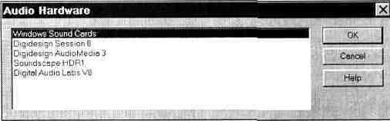
Рис.14.
Окно выбора устройства ввода/вывода цифрового звука

В этом окне находится список звуковых карт, поддерживаемых программой. Возможно, список покажется вам коротким, но это только на первый взгляд. Под устройством Windows Sound Cards следует понимать любую звуковую карту, драйверы которой установлены в системе Windows. Ваша звуковая карта, скорее всего, попадает в такую категорию. Остальные устройства в рассматриваемом списке — это HDD-рекордеры, профессиональные многоканальные звуковые карты, оборудованные мощными эффект-процессорами для обработки звука и наложения эффектов в режиме реального времени. Конечно, обычная звуковая карта не способна на такие чудеса.
У вас не будет возможности обработки звука в режиме реального времени, однако звук можно записать и обработать заранее, например, с помощью того же Cool Edit, и импортировать уже его в Cakewalk. Единственное неудобство, возникающее при таком подходе, это невозможность отмены операций по обработке звука во время сведения музыкальной композиции (ведь мы обрабатывали звук в одной программе, а используем его в другой).
Суть технологии сведения проста: запись и начальная обработка звука выполняется во внешнем звуковом редакторе (если это необходимо, то используются то возможности этого редактора, аналог которых отсутствует в Cakewalk), а окончательная обработка (в том числе и наложение эффектов) производится средствами Cakewalk. Обработка звука в Cakewalk Pro Audio 6.0 реализована по тому же принципу, что и в любом редакторе звуков: звук «рассчитывается» заранее, а уже потом, когда вы нажимаете кнопку Play, он воспроизводится. Но Cakewalk существенно отличается от обычного редактора звуков таким свойством, как многоканальность. По сути дела, одновременно могут воспроизводиться сразу несколько звуковых файлов. Для этого не требуется никакой особенной звуковой карты, звук микшируется «математическим» способом: процессор просто берет и суммирует значения звуковых отсчетов, соответствующих одному и тому же моменту времени, всех звучащих одновременно WAVE-файлов. А результат сложения воспроизводится через ЦАП.
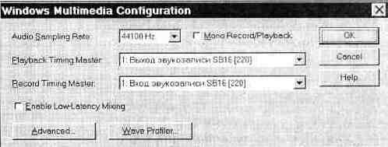
Воспользовавшись командой Settings > Audio Options вызовите окно диалога Windows Multimedia Configuration, изображенное на рис.15.
Рис.15.
Окно конфигурирования цифрового канала ввода/вывода.

В списке Audio Sampling Rate задается частота сэмплирования для всех звуковых сообщений, которые будут записаны в процессе создания музыкальной композиции. Этот параметр доступен для изменения до тех пор, пока сэмпл не содержит ни одного звукового сообщения. Конечно же, выберем частоту сэмплирования 44,1 кГц.
Mono Record/Playback — опция, интересующая только обладателей звуковой карты Roland RAP-10. Она позволяет использовать режим Full-Duplex, жертвуя при этом стереофонией.
Playback Timing Master и Record Timing Master — списки, содержащие перечни источников синхронизации при записи и воспроизведении, в качестве которых обычно выступают драйверы соответствующих устройств (в нашем примере — это драйверы цифрового канала звуковой карты).
Enable Low-Latency Mixing — микширование с маленькой задержкой. Как мы уже говорили, микширование цифрового звука осуществляется математическим путем. С помощью микшера (окно Panel) вы можете изменять в режиме реального времени (и записывать эти изменения) такие параметры микширования цифрового звука, как панорама и громкость, Это требует довольно больших вычислительных ресурсов процессора. При этом возникает задержка реакции на изменение положения регуляторов микшера. Эта задержка имеет ту же самую природу, что и задержка генерации звука виртуальным синтезатором после нажатия на MIDI-клавишу. Но ее можно уменьшить, заплатив за это еще большими вычислительными затратами. При микшировании MIDI-информации, разумеется, никакой задержки нет, так как процессору нет необходимости заниматься объемными вычислениями.
Wave Profiler — определение производителя карты и настройка канала DMA.

4.2.3. Запись и экспорт звуковых сообщений

Сам процесс записи звука в Cakewalk ничем не отличается от процесса записи последовательности MIDI-команд с MIDI-клавиатуры. Единственным затруднением для непосвященного человека является необходимость изменения источника записываемой информации. Ведь по умолчанию в качестве источника установлен интерфейс MIDI.
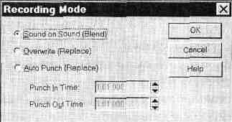
Для начала загляните в окно диалога Recording Mode (режим записи), изображенное на рис.16. Это окно вызывается командой Real Time > Record Mode или путем нажатия кнопки Record Mode, расположенной в главном окне программы.

Рис.16.
Окно выбора режима записи.

В окне Recording Mode вы можете установить один их трех режимов записи:
> Sound on Sound (Blend) устанавливает режим, при котором записываемый музыкальный материал не будет удалять старый, а новая информация сохранится вместе с той, что была записана ранее.
> При выборе Overwrite (Replace) новая информация будет записываться поверх старой. Это означает, что записанный ранее материал будет стерт.
> Auto Punch (Replace) — очень полезный режим, аналогичный Overwrite (Replace) за исключением того, что запись будет происходить только на определенном интервале времени, начало и конец которого задаются в полях Punch In Time: и Punch Out Time:. Таким способом можно застраховаться от случайной потери информации. Выберите необходимый режим записи и закройте это окно.
Любое звуковое сообщение всегда можно экспортировать в WAVE-файл и обработать в любом звуковом редакторе, обладающем возможностями, которых нет у музыкального редактора Cakewalk.
4.2.4. Импорт WAVE-файлов

Звуковое сообщение Cakewalk можно превратить любой монофонический WAVE-файл. Стереофонические файлы преобразуются в два звуковых сообщения, расположенных на смежных треках со значениями панорамы О (для левого канала) и 127 (для правого). Импортировать звуковые файлы можно, как минимум, двумя способами. Начнем с описания самого удобного (на наш взгляд).
Прежде чем осуществлять импорт WAVE-файла, нужно задать две координаты позиции его размещения в песне: выбрать трек, не содержащий MIDI-coобщений (с помощью маркера секции треков в окне Track) и выбрать временную позицию с помощью маркера секции клипов. Временную позицию также можно задать с помощью счетчика текущей позиции, расположенного в левой верхней части главного окна. Щелкните по нему мышью и в появившемся окне численно задайте временную позицию в формате такт: доля: тик. Теперь командой Insert > Wave File откройте стандартное окно и с его помощью выберите заранее подготовленный звуковой файл.
Если случайно получилось так, что звук импортировался на трек, уже содержащий MIDI-сообщения, то можно отменить импорт с помощью команды Edit > Undo и повторить все сначала, но уже правильно.

4.2.5. Обработка звука и звуковые ффекты

Предположим, что вы осуществили шумоподавление средствами внешнего звукового редактора и вернули сэмпл песни на исходное место в песне Cakewalk. Конечно, вполне возможно, что на этом вы решите завершить работу над песней. Но еще не все возможности Cakewalk исчерпаны.
Обработать звук и наложить эффекты вы, в принципе, могли бы с помощью внешнего редактора. Но когда речь идет о синхронизации отдельных слов или фраз песни с музыкальным материалом, то без инструментов обработки звука Cakewalk вам просто не обойтись.
Пока песня состоит из двух звуковых сообщений для левого и правого каналов. Выделите их и вызовите окно Audio (командой View > New > Audio или командой всплывающего меню секции клипов Audio). Вид окна Audio показан на Рис.17.
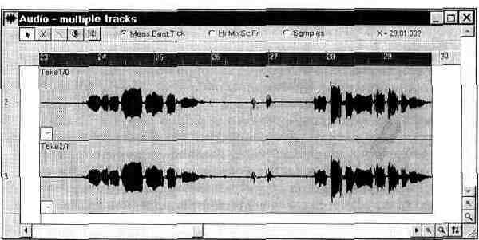
В дальнейшем мы будем пользоваться инструментами, расположенными в этом окне, и всплывающим меню, вызываемым путем нажатия правой кнопки мыши.
Рис.17.
Окно для работы со звуком.

Инструменты окна Audio расположены в его левой верхней части. Перечислим их слева направо:
> Selection — выбор и перемещение звуковых сообщений;
> Scissors — ножницы, с помощью которых можно разрезать (Split) звуковые сообщения, словно магнитную ленту;
> Draw Volume — линия, с помощью которой можно плавно изменять громкость звука;
> Scrub — динамик для прослушивания сэмпла в любом его месте, указанном мышью;
> безымянный инструмент «с сеточкой» позволяет привязывать звуковые сообщения только к определенным моментам времени, кратным заданному шагу.
С помощью переключателей можно выбрать единицы измерения времени, в которых будет отградуирована горизонтальная ось: доля: такт: тик, часы: минуты: секунды: кадры или непосредственно в номерах звуковых отсчетов.
Иногда удобнее временно отключить треки с MIDI-сообщениями, чтобы был слышен только звук.
Убедитесь, что исходные звуковые сообщения были выделены и выберите команду Remove Silence всплывающего меню. Окно диалога этого инструмента показано на Рис.18.
Remove Silence означает удаление тишины. Эта команда предназначена для выявления участков цифрового звука, на которых громкость (амплитуда звука) ниже заданного порога. Звуковая информация на этих участках заменяется абсолютной тишиной, функция полезна для удаления участков звука, которые не содержат полезной информации, разбиения продолжительных сообщений, содержащих тишину, на отдельные более короткие фрагменты, полностью заполненные звуком.
Не забывайте, что даже если полезного звука нет, а есть только тихое шипение (что само по себе плохо) — расходуется память, килобайты памяти, необходимой для регистрации этого шипения, набегают и набегают, складываются в мегабайты; пара десятков минут— и звуковую информацию уже удобнее измерять в гигабайтах.
Так вот, именно абсолютная тишина Cakewalk — полезнейшее средство экономии памяти компьютера. Программа не тратит дискового пространства (которого всегда не хватает) для запоминания абсолютной тишины.
Устанавливая абсолютную тишину, Cakewalk осуществляет тем самым исключение шума исходного аудиоматериала в паузах, а критерии этого исключения вы задаете сами.
Данная команда также может быть полезна для коррекции ритма в партиях ударных инструментов, звучание которых записано в виде WAVE-файла.
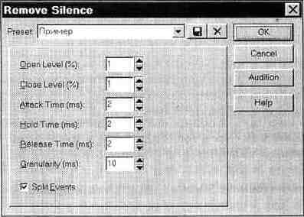
Функция Remove Silence реализует следующий алгоритм. Представьте себе ключ (выключатель), который может находиться в одном из двух состояний: в замкнутом
Рис.18.
Удаление тишины.
(сигнал проходит) и в разомкнутом (сигнал не проходит). Программа выполняет анализ звука: как только уровень сигнала (его амплитуда) превысит порог открывания звукового канала (Open Level), ключ замыкается, звуковая информация проходит. Если уровень сигнала опустится ниже второго порога — порога закрывания звукового канала (Close Level), ключ опять перейдет в разомкнутое состояние, наступит тишина. Алгоритм, содержащий два порога, позволяет, с одной стороны, надежно отсечь ненужные шумы, а с другой — не приводит к искажению звучания музыкальных инструментов в фазе затухания звука.

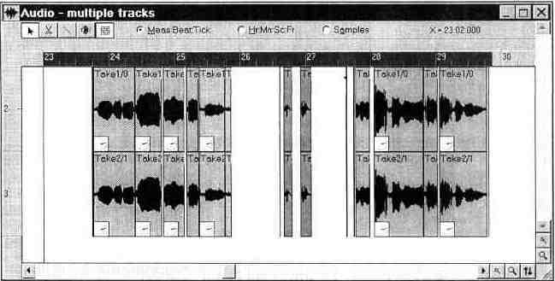
Рис.19.
Результат удаления тишины.

Результат применения Remove Silence показан на Рис.19. Вместо двух звуковых сообщений получилось целое множество. Объединим короткие сообщения в четыре более длинных так, чтобы получилось сообщение, похожее на изображенное на рис.20. Для осуществления задуманного выделите объединяемые сообщения и во всплывающем меню выберите команду Combine.
Теперь перед вами материал, с которым можно работать. Если какая-то из фраз песни спета немного раньше или позже, чем положено, то самое время устранить эту очень маленькую погрешность. Выделите сообщения, относящиеся к фразе, спетой не вовремя, и с помощью мыши переместите их на новое место (правее — значит позже, левее — раньше). Прослушайте результат.
Сам по себе человеческий голос звучит несколько суховато. Такое ощущение складывается из-за того, что мы привыкли к различным эффектам, без которых невозможна современная музыка... Да и классическая тоже. Просто раньше такие эффекты, как, например, реверберация можно было создать только естественным
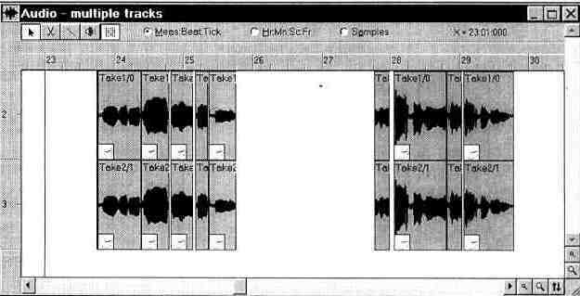
Рис.20.
Удалены сообщения, содержащие всплески шума.

путем: помещения для исполнения музыки планировались особым образом и каждому из них был присущ свой специфический эффект — своя акустика. У вас нет возможности построить свое здание, но зато есть компьютер.
Раз уж мы упомянули реверберацию, то именно на примере этого эффекта и проиллюстрируем возможности Cakewalk по обработке звука. Попробуем наложить этот эффект на вторую фразу в нашей песне. Выделите соответствующие звуковые сообщения и вызовите всплывающее меню. В нем выберите команду Active Movie > CFX Reverb. В списке Preset вы обнаружите множество предустановок для моделирования реверберации в различных помещениях. Мы выбрали концертный зал.
Мы не будем рассматривать все эффекты, вызываемые командой Active Movie всплывающего меню. Просто перечислим их:
> 2-band EQ — эквалайзер;
> Chorus — хорус;
> Delay/Echo — задержка/эхо;
> Flanger—флэнжер;
> Reverb — реверберация;
> Time/Pitch Stretch — растяжение по времени и высоте тона.
Прежде чем применять любой из этих эффектов к звуковым сообщениям, с помощью кнопки Audition можно прослушать будущий результат. Если он вас не устроит, можно попробовать изменить параметры эффекта или дать отмену, нажав кнопку Cancel.
До сих пор мы рассматривали эффекты, получаемые путем расчетов в процессе редактирования, однако у вас есть возможность использовать эффекты реального времени, даже если в вашем ПК установлена самая обыкновенная звуковая карта. Для создания эффектов в реальном времени Cakewalk использует программный продукт Microsoft ActiveMovie, с помощью которого вы можете накладывать эффекты на звуковые треки и изменять параметры этих эффектов непосредственно в процессе воспроизведения. С помощью команды View > Effects вызовите окно, показанное на рис.21.

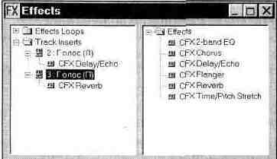
Рис.21.
Эффекты реального времени.

В левом поле этого окна расположена структура треков, содержащих звуковые сообщения и структура эффектов, наложенных на эти треки. В правом поле окна Effects расположены доступные эффекты. Чтобы наложить на звуковой трек эффект, с помощью мыши выберите его в правой части окна и перетащите в левую на любой трек. Именно по такой технологии мы наложили на один трек задержку, а на другой — реверберацию. Чтобы изменить параметры эффектов, наложенных на звуковые треки, щелкните по ним два раза мышью, а затем в появившемся окне измените интересующие вас параметры. Параметры эффектов можно изменять непосредственно в процессе воспроизведения. На каждый из звуковых треков можно накладывать несколько эффектов одновременно.
Хотя громкость и панораму звуковых сообщений нельзя причислить к эффектам, однако эти параметры тоже можно изменять в реальном времени. Делается это точно также, как и при изменении аналогичных параметров для MIDI-сообщений с помощью микшера.
Итак можно сказать что CakeWalke Pro Audio 6.0 является наиболее удобным и простым редактором MIDI музыкальных произведений, который может быть использован с большим успехом в домашних условиях профессиональным музыкантом, а так же обычным пользователем.

4.3. MixVibes Pro 5.02

4.3.1. Описание

MixVibes - мощный виртуальный микшер. MixVibes устанавливает новые стандарты в специализированном программном обеспечении музыкантов, DJ`ев, звукооператоров. Данный программный продукт предназначен для использования на радиостанциях, для полупрофессионального сведения музыкальных композиций в режиме реального времени, а также для проведения различного рода развлекательных мероприятий с помощью компьютера. Имеет интерфейс с высоким уровнем дружественности и в то же самое время, обеспечивает особенности, ожидаемые профессиональным звукооператором. С MixVibes, сводить музыку на вашем компьютере никогда не было настолько просто.
MIxVibes имеет: до 16 одновременных виртуальных плееров компакт дисков, эквалайзер, виртуальные эффекты, петли (повторы), поддерживает Skin`ы и многое другое... MixVibes поддерживает наиболее популярные звуковые форматы, включая mp3, wav и wma. MixVibes приносит лучшие результаты при смешивании mp3 на вашем компьютере.
MixVibes разработан по новой Streaming технологии что позволило практически полностью исключить временные задержки (меньше чем 10ms), подсчёт BPM в реальном времени, авто синхронизация одним щелчком мыши, переключение выхода деки на указанный номер канала, волновой дисплей, поддержка до 8 звуковых плат, все интерфейсные окна можно перемещать. Имеет 12 внутренних эффектов плюс DirectX, Winamp и DSP – эффекты, поддержка визуализаций. Включает в себя базу данных мультимедиа, удобную для управления большими объёмами информации.

4.3.2. Требования к системе.

- Процессор: PENTIUM III 500Mhz или эквивалент.
- RAM: 256 МБ.
- Звуковая карта: Одна DirectX совместимая звуковая карта.
- Видео карта: Одна видео карта, которая поддерживает разрешение 800*600 с глубиной цвета 16 бит.
- Операционная система: Windows 98, Windows 2000, Windows XP.
Рекомендации:
- Для некоторых Skin`ов, Вы будете нуждаться в минимальном разрешении 1024*768 с глубиной цвета 32 бита.
- Рекомендуется хороший процессор (1Ghz или лучше).
- MixVibes работает на любой операционной системе, упомянутой выше, но Windows 2000 и XP вообще более надежнее.
- Вы должны иметь последнюю версию DirectX.

4.3.3. Основные настройки MixVibes

В пункте меню File->Options->System вы можете установить основные настройки имеющихся у вас звуковых карт. Сначала убедитесь, что все ваши аудио карты хорошо установлены и не имеют никаких конфликтов.
Вы можете конфигурировать MixVibes многими способами. Вот - несколько примеров:
1) Мультиаудио. В данном виде конфигурации используют две звуковых платы, одна - для вывода звука на динамики, а другая - для наушников. Если Вы хотите использовать внешний микшер, параметры настройки почти те же самые. Различие в том, что вы можете использовать функцию монитора на внешнем микшере и нет никакой потребности в MixVibes. Не забудьте выбирать кнопку монитора на второй деке MixVibes для вывода сигнала на наушники.
2) Многоканальный. Некоторые аудио карты имеют больше чем один стерео выход.
Вы можете выбирать число выходов вашей карты, например: 3 выхода для 5.1 аудио карт.
3) ASIO. Используйте этот режим, если ваша аудио карта поддерживает ASIO драйвер, имеющий более короткое время времени задержки.
Для каждого режима, Вы можете конфигурировать скорость системы:
Длина аудио буфера - эта установка имеет прямое влияние на время задержки MixVibes.
Когда Вы применяете эффект или эквалайзер, вы будете слышать звук с некоторой задержкой. Ниже значение - понижается время задержки, выше значение - лучшая стабильность работы программы.
Вы можете устанавливать это значение в пределах 100 – 140, на AMD 1Ghz или PENTIUM 1GHZ (или более мощный процессор).
С более низким значением на некоторых компьютерах, вы будете слышать паузы в музыке, если вы делаете много фоновых задач. Тогда следует увеличить длину буфера на 150ms - 200ms или больше, либо выйти из всех других приложений.
Audio buffer interrupt (ms) - период времени при обслуживании аудио буфера; никогда не устанавливайте это ниже 1/5 длины фрейма.
Время ожидания - использует для корректировки времени задержки между моментом, когда Вы нажали Play и моментом, когда звук фактически начинается.
Фрейм - размер аудио фрейма в количестве ударов отображаемых в окне Wave.
Фрейм петли - размер аудио фрейма в количестве ударов для кнопки на канале микшера.
Приоритет – изменяет приоритет программы, изменения вступают в силу после перезапуска.

4.3.4. Способы записи в MixVibes

Есть два способа делать запись вашего сведения в MixVibes.
1) Можно сделать запись вашего сведения, используя функцию панели инструментов Volume. Эта функция позволяет Вам делать запись вашего сведения непосредственно в wav - файл. После этого Вы можете выжечь запись на CD или сжать файл в формат mp3.
2) Можно также воспользоваться функцией записи вашего сведения, используя функцию инструментальной панели окна MixVibes. Эта опция позволяет Вам делать запись вашего сведения из sequencer playlist. Ваше сведение будет сохранено в файле медиабазы (*.vib). После записи этим способом, Вы можете редактировать сведение в любое время. Вы можете также переконвертировать эту запись в формат mp3.

4.3.5. Окно Media base, Selection и Sequencer playlist

В MixVibes педусмотрено несколько средств управления и сортировки музыкальных данных, позволяющих быстро в процессе работы выбрать нужный трек.
Окно Media base представляет собой список загружаемых музыкальных файлов, в котором доступна полная информация о файле, такая как название, автор, стиль музыки, количество ударов в минуту (темп музыки BPM), позиция старта и конца песни в минутах, время последнего запуска трека, а так же имя файла. То есть при загрузке музыки MixVibes считывает теги Mp3 файлов, а если формат не Mp3 то собирает всю возможную информацию о файле.
Из данного окна можно загрузить в проигрыватель песню путём перетаскивания её мышью. При нажатии правой кнопкой мыши на любом пункте медиабазы мы увидим контекстное меню, предоставляющее дополнительные возможности по организации данных.
Окно Sequencer представляет собой конечный плейлист, т.е. все файлы которые отображаются в плейлисте будут проиграны. Чтобы загрузить файл в Sequencer не обходимо перетащить его мышью из медиабазы. Меняя порядок расположения файлов в плейлисте мы изменяем порядок их воспроизведения. В Sequencer существует 4 независимых плейлиста в которые мы можем группировать файлы по нужному нам признаку.
Окно Selection включает в себя иерархически построенное меню из тегов загруженных Mp3 файлов, влияющее на отображение информации в окне Media Base. С помощью этого меню мы можем из огромного количества музыкальных файлов выбрать нужные по определённому параметру, для этого необходимо раскрыть соответствующий список с нужным признаком и из предложенных вариантов выбрать необходимый. Варианты формируются из прочтённых тегов Mp3 файлов, а так же просчитываются MixVibes. В списке признаков содержится:
All – отображение всей загруженной информации в окне Media Base,
Music – отображение только музыкальной информации,
Video – отображение только видео файлов,
Author – отображение только заданного автора,
Album – отображение выбранного альбома,
Genre – отображение заданного стиля музыки,
BPM – можно открыть данный список и выбрать файлы с нужным ритмом (ударов в минуту),
Duration – выбор по продолжительности трека,
Year – выбор по году выпуска,
Extension – выбор файлов с нужным расширением.

4.3.6. Интерфейс виртуального проигрывателя

Виртуальный проигрыватель имеет очень удобный и привычный вид настоящего проигрывателя, что облегчает работу с ним не только неопытному пользователю но и профессиональному музыканту, не имеющему опыт работы с компьютером.
При помощи кнопки Quick Load можно быстро загрузить в проигрыватель файл из любого местоположения на жёстком диске.
Кнопка Repeat отвечает за повтор трека в проигрывателе.
Кнопки, находящиеся в поле Loop A - B отвечают за повтор трека между метками А и В. Необходимо в процессе проигрывания трека поставить сначала метку А, затем В и нажать в нужный момент кнопку повтора.
С помощью кнопок поля Location можно запомнить несколько позиций проигрывания, для того чтобы можно было в любой момент вернуться к ним. Нажимая правой кнопкой мыши на кнопки 1,2,3, и т.д. мы ставим метки. Чтобы проиграть трек с запомненной позиции необходимо нажимать на кнопки 1,2,3 левой кнопкой мыши.
Кнопка Wave служит для вывода дополнительного окна, в котором отображается Wave – график текущего трека.
В поле Beat Loop находятся кнопки управления фреймом повтора. Кнопками 1/2, 1, 2, 4, 8, 16 можно задать размер фрейма в соответствующем количестве ударов в минуту. Затем нажав на кнопку Loop Frame мы получим повтор заданной длины фрейма, а нажимая на кнопку Loop Reversed Frame мы получим реверсный повтор фрейма.
При помощи регулятора Jog Wheel можно плавно подгонять скорость воспроизведения трека в процессе его проигрывания. Данная функция необходима для сведения треков в реальном времени. Кнопка Scratch, расположенная рядом задаёт режим виниловой пластинки для регулятора Jog Wheel.
С помощью многофункционального регулятора Speed/Mt/Pitch имеется возможность плавно изменять скорость, темп, высоту тона трека, в реальном времени. Для этого в поле рядом с регулятором нужно выбрать название регулируемой величины. Кнопка Reset нужна для сброса положения регулятора в первоначальное. Кнопками + и – можно подстроить регулируемую скорость более точно.
Регулятор Gain служит для настройки входного уровня канала проигрывателя. Кнопкой под ним можно отключить сигнал, подаваемый на канал проигрывателя, т.е. звук исчезнет совсем.
Кнопка Mon служит для вывода проигрываемого трека на мониторные наушники, причём выводным устройством может быть как ещё одна звуковая карта, так и незадействованные каналы звуковой карты.
В поле Effects расположены первые 3 регулятора уровня эффектов (из доступных 6 - ти). Кнопки над регуляторами служат для включения и выключения эффектов.
Над полем эффектов расположен трёх - полосный эквалайзер, служащий для неточной подстройки уровня высоких, низких и средних частот в процессе проигрывания трека. Частоты раздела регуляторов задаются в системных настройках MixVibes. Кнопки рядом с регуляторами служат для приглушения данного диапазона частот.
Поле Script содержит кнопки вызова макросов MixVibes. Нажатием на кнопку правой кнопкой мыши можно вызвать окно редактирования макроса.
Над полем Script располагаются регулятор Volume и Pan, отвечающие за уровень громкости и баланс соответственно.
На каждом виртуальном проигрывателе расположен стерео индикатор уровня выходного сигнала. Нажимая на любой регулятор или кнопку правой кнопкой мыши можно добиться возврата регулятора или кнопки в исходное положение после отпускания кнопки мыши. Щёлкнув два раза на эмблеме MixVibes можно вызвать окно Edit Music Media где можно получить полную информацию о проигрываемом файле, а также внести нужные изменения или комментарии.

4.3.7. Добавление эффектов

MixVibes поддерживает 6 одновременно задействованных эффектов. Причём имеется довольно широкий набор своих эффектов, а также есть возможность подключения внешних модулей DirectX и плагинов Winamp.
Чтобы вызвать окно эффектов, необходимо щёлкнуть в любом месте проигрывателя и вызвать контекстное меню, в котором нужно выбрать Effects. В окне эффектов находятся 6 ниспадающих меню, в которых можно выбрать эффект или подключаемый модуль. Нажимая на кнопки Стрелка Вверх и Стрелка Вниз можно перемещать эффекты вверх и вниз в порядке их подключения. Напротив каждого эффекта находится ряд настроечных регуляторов. Имеется возможность загружать и сохранять предустановки каждого эффекта, при помощи элементов Preset.

4.3.8. Макросы в MixVibes, окно Edit Scripts

Макросы в MixVibes служат для автоматизации эффектов и событий во время проигрывания трека, они также служат для автоматического управления регуляторами, кнопками и окнами программы. Чтобы вызвать окно редактирования макроса, нужно щёлкнуть правой кнопкой мыши на кнопке Script. Окно Edit Scripts представляет собой текстовый редактор, в котором расположены все доступные команды макросов, их синтаксис и описание. Чтобы добавить команду в текст макроса необходимо щелкнуть по ней два раза.

ЗАКЛЮЧЕНИЕ

Компьютерные технологии развиваются космическими темпами. Закон Мура, сформулированный еще в 1965 году, гласит, что мощность процессоров одной и той же стоимости удваивается каждые полтора-два года. Начиная с 1969 года, когда фирма Intel начала делать процессоры для японских калькуляторов, и по сей день не было повода усомниться в верности этого заключения. Если к тому же учесть жестокую конкуренцию между производителями компьютерных комплектующих, то тенденция к снижению стоимости, и, следовательно, и массовой доступности компьютеров становится очевидной.
Хочется просто лишний раз обратить внимание на то, что давно всем известно: компьютер - это устройство, предназначенное для приема, передачи, хранения и обработки информации, представленной (или представимой) в виде чисел, - не более и не менее того. А успешность деятельности некоей личности за компьютером определяется главным образом тем, в каких отношениях с этой информацией данная личность состоит. Остальное - технические детали.
Компьютеры не задумывались своими создателями как устройства для занятий музыкой. Их изначальное предназначение типично для любой полезной машины - освободить человека от тяжелой и монотонной работы. В данном случае речь идет об умственной деятельности рутинного характера, связанной с громоздкими вычислениями и сортировкой большого количества данных. Просто так уж случилось, что многие профессионалы в разных сферах, любящие и хорошо понимающие то, чем они занимаются, сумели воспользоваться присущей вычислительным машинам универсальностью и использовать ее для пользы своего дела. Легендарный Макс Мэтьюз из Bell Labratories начал заниматься машинным синтезом звука еще в 60-е годы, когда компьютер занимал целый этаж, и вряд ли вызывал у большинства музыкантов прилив творческого вдохновения.
Попытавшись определить в нескольких словах сущность компьютера, продолжим со звуковой платой: это вспомогательное устройство, позволяющее компьютеру принимать, передавать и обрабатывать информацию - под информацией мы подразумеваем звук. Здесь есть входной и выходной потоки данных. Только для нас это звук, а для компьютера - данные, которые ему надлежит обработать. То, в каком виде здесь передается и принимается звук, - вопрос отдельный. Важно то, что внутри компьютера он существует только в цифровом виде.
Компьютеру, вообще говоря, все равно, что и как обрабатывать. Это в полной мере определяет человек, у которого возможностей сегодня побольше, чем в 60-е годы. Емкость оперативной памяти (RAM) и жестких дисков давно не является проблемой. Быстродействие? Сейчас все меньше задач, заставляющих оператора злоупотреблять кофе во время их обсчета. Принципиальный вопрос компьютерных звуковых технологий - способность системы пропускать большие объемы данных за минимальное время - тоже представляется решаемым.
Итак, представив данные, в том числе и звук, в виде набора чисел, мы получаем огромные возможности для их обработки. Набор инструкций, предписывающих компьютеру, что он должен делать с теми или иными данными (информацией), называется программой. Напомню, что набор данных, с которым работает программа, именуют файлом. Как только данные, в частности, оцифрованный звук, оказываются в компьютере в виде файла, записанного чаще всего на жестком диске, программы получают полную возможность работы с ними. Это важный момент, потому что в этом случае операции над звуковыми файлами могут производиться независимо от какого-либо звукового оборудования, включая звуковую плату! Так работают многие программы редактирования, в частности, знаменитые Sound Forge и WaveLab. Звуковая плата используется здесь в основном для прослушивания результатов работы.
Пожалуй, в первую очередь стоит осознать, для чего будет использоваться звуковая плата, а точнее - компьютер вообще. Перечислить варианты вряд ли возможно, достаточно сказать, что компьютерной студии по плечу все, что вообще можно делать на студиях, работающих с цифровым звуком, плюс еще некоторые специфические виды работ, например, создание мультимедийных приложений. Главными и неоспоримыми преимуществами компьютера являются наглядность и удобство при работе с материалом, а это положительно отражается на эффективности студии в целом.
На наших глазах звуковые компьютерные технологии постепенно переходят из разряда хитроумных игрушек в класс профессионального инструментария, использующегося в серьезных аудиотрактах. Первая область, которую вычислительная техника завоевала много лет назад, это - контроль сложных комплексов самого различного применения. Специализированное программное обеспечение управляет трансформацией сценического пространства, световыми и звуковыми инсталляциями, аппаратурой усиления и передачи сигналов, радио и телеэфирами, помогает архивировать ценнейшие материалы фонотек и видеотек. Однако, с наступлением эры цифрового звука программно реализованные алгоритмы вмешались в святая святых - в аудиозапись, обработку и микширование звука.
Чисто программным средствам в профессиональной студийной практике сегодня находится место отнюдь не на каждом технологическом этапе работы со звуком. Но, во-первых, многие программы поставляются в рамках специализированных аппаратно-программных комплексов, в сумме имеющих серьезные профессиональные возможности. А во-вторых, за технической стороной дела не стоит забывать о творчестве. Ибо сегодняшние цифровые технологии позволяют даже на не очень дорогих средствах порой создавать замечательные музыкальные произведения. И если в душе поет музыка, а образование позволяет понимать хотя бы нотную грамоту - пусть вас не пугает простенькая персоналка с несколькими волновыми треками.
В данной курсовой работе была рассмотрена тема «Музыкальные возможности ПК». Я изучил программные продукты Cakewalk и MixVibes. Приобрёл навыки работы с профессиональным программным обеспечением, закрепил и углубил теоретические и практические знания по изучаемой дисциплине и смежным дисциплинам.
На сегодняшний день выбор музыкального программного обеспечения достаточно велик, свою продукцию представляют фирмы из многих стран мира, и можно подобрать и универсальные и специализированные программы для работы со звуком.

СПИСОК ИСТОЧНИКОВ ИНФОРМАЦИИ

1. Microsoft Office для Windows 95. 6 книг в одной / Пер. с англ. - М.: Восточная
Книжная Компания, 1997г. - 608 с.: ил.
2. MP3Pro vs MP3 Подрастающее поколение или достойная замена. Адрес на страницах Интернет http://www.mp3pro-soft.narod.ru;
3. Акдосянов В.И. Савельев П.В. Мультимедиа - что это такое? // Компьютер пресс вып.5, 1993. – с.15;
4. Архив журнала «Звукорежиссёр». Адрес на страницах Интернет http://www.625-net.ru/archive/;
5. Блиндюк Е.А. конспект лекций по дисциплине «Инструментальные и
программные средства вычислительных систем».
6. ГОСТ 2.106-78. Текстовые документы.
7. ГОСТ 7.32-81. Общее требование и правила оформления.
8. ГОСТ Р6.30-97. Требования к оформлению документов.
9. ГОСТ 19.404-79.ЕСПД. Пояснительная записка. Требование к содержанию и
оформлению.
10. Глушаков С.В. Мельников И.В. Персональный компьютер. Учебный курс.
- Харьков: Фалио; М.: ООО «Фирма «Издательство ACT», 2000. - 499 с.
11. Грановский Ю.В. Аппаратная поддержка мультимедиа. // Компьютер пресс вып.2, 1995. – с.20;
12. Дуг Лоу. Секреты MS Word for Windows 95. - К.: Диалектика, 3996. - 576 с., ил.
13. Звуковые карты Creative. Адрес на страницах Интернет http://www.maxim@ixbt.com;
14. Информатика: Энциклопедический словарь для начинающих. / Сост. Д.А.
Поспелов. - М.: Педагогика-Пресс, - 352с, ил.
15. Кононович А.В. Музыкальные редакторы. // Software вып.38,1997. – с.30;
16. Компакт диск «Музыкальный софт»;
17. Описание MixVIbes. Адрес на страницах Интернет http://www.mixvibes.com;
18. Мир ПК, КомпьютерПресс / Журналы за 1999-2003 года, раздел «Программное
обеспечение».
19. Швец Л.М. Шерстинская О.С. - Методические указания по оформлению
курсовых работ.
СПИСОК ТЕРМИНОВ И УСЛОВНЫХ СОКРАЩЕНИЙ

DMA – (Direct Memory Access) прямой доступ к памяти.
DSP - Digital Signal Processing.
Full-Duplex – полный дуплекс, возможность прямого доступа к памяти устройства как для чтения, так и для записи.
MIDI — (Musical Instrument Digital Interface) компьютерный протокол (иногда говорят — язык), предназначенный для связи одного музыкального устройства с другим.
MPEG - (Motion Pictures Expert Group) это группа при Международной организации по стандартизации и Международном электрическом комитете, которая занимается разработкой стандартов для цифрового сжатия видео и аудио информации
RAM – (Random Access Memory) оперативная память.
WT – (Wave Table) волновая таблица.
АЦП – аналогово-цифровой преобразователь.
битрейт – частота следования фреймов.
глубина квантования – величина, получаемая от разности уровней старшего кванта и младшего.
диффузор – подвижная часть динамика.
квант – часть звука (отрезок) при его оцифровке.
мультимедиа (multimedia) - это современная компьютерная информационная технология, позволяющая объединить в компьютерной системе текст, звук, видеоизображение, графическое изображение и анимацию (мультипликацию).
сэмпл – короткий отрезок, музыкальный проигрыш какого–нибудь инструмента или музыкального произведения.
фрейм – части звукового сигнала, на которые звук разбивается перед кодированием.
ЦАП – цифро-аналоговый преобразователь.
частота дискретизации – частота следования выборок квантов.
ЧМ – частотная модуляция.
ШИМ – широтно-импульсная модуляция.

